ГЕНЕРАЛЬНЫЙ ПЛАН
МУНИЦИПАЛЬНОГО ОБРАЗОВАНИЯ
НОВОГРИГОРЬЕВСКИЙ СЕЛЬСОВЕТ
АКБУЛАКСКОГО РАЙОНА ОРЕНБУРГСКОЙ ОБЛАСТИ
ПОЯСНИТЕЛЬНАЯ ЗАПИСКА
ТОМ 2.
МАТЕРИАЛЫ ПО ОБОСНОВАНИЮ ПРОЕКТА

г. Ставрополь, 2013
ООО «МАСТЕР-СЕРВИС»

Муниципальный  контракт | № 0153300052813000173-0256815-01 от 4.09. 2013г.
Заказчик: | Администрация Новогригорьевского сельсовета  Акбулакского района Оренбургской области

ГЕНЕРАЛЬНЫЙ ПЛАН
МУНИЦИПАЛЬНОГО ОБРАЗОВАНИЯ
НОВОГРИГОРЬЕВСКИЙ СЕЛЬСОВЕТ
АКБУЛАКСКОГО РАЙОНА ОРЕНБУРГСКОЙ ОБЛАСТИ

ТОМ 2.
МАТЕРИАЛЫ
ПО ОБОСНОВАНИЮ ПРОЕКТА

Директор | А.А. Акимов
Начальник кадастрового отдела | М.А. Акимов

г. Ставрополь, 2013

АВТОРСКИЙ КОЛЛЕКТИВ

Директор | А.А. Акимов
Архитектор проекта | В.В. Гришин
Начальник кадастрового отдела | М.А. Акимов
Ведущий инженер-геодезист | А.И. Гончарук
Аналитик | Ю.В. Сивоконь
Ведущий инженер-картограф | М.В. Черномуров
Картограф | О.А. Долженко

На титульной странице – официальный флаг муниципального образования Акбула́кский район Оренбургской области Российской Федерации. Флаг утверждён 20 марта 2013 года решением Совета депутатов муниципального образования Акбулакский район № 258 и подлежит внесению в Государственный геральдический регистр Российской Федерации.

СОДЕРЖАНИЕ

ГЛАВА I АНАЛИЗ СОВРЕМЕННОГО ИСПОЛЬЗОВАНИЯ ТЕРРИТОРИИ НОВОГРИГОРЬЕВСКОГО СЕЛЬСОВЕТА | 6
РАЗДЕЛ 1. ОБЩИЕ СВЕДЕНИЯ О МУНИЦИПАЛЬНОМ ОБРАЗОВАНИИ. ЭКОНОМИКО-ГЕОГРАФИЧЕСКОЕ ПОЛОЖЕНИЕ | 7
1.1. Общие сведения о МО | 7
1.2. Сведения о планах и программах комплексного социально-экономического развития муниципального образования | 8
1.3. Границы МО | 12
1.4. Экономико-географическое положение | 12
1.5. Краткая историческая справка | 16
РАЗДЕЛ 2. ФИЗИКО-ГЕОГРАФИЧЕСКИЕ УСЛОВИЯ И МИНЕРАЛЬНО-СЫРЬЕВЫЕ РЕСУРСЫ ТЕРРИТОРИИ | 17
2.1. Геологические и геоморфологические особенности территории МО | 17
2.2. Климатические и агроклиматические условия территории | 18
2.3. Гидрологические условия территории МО | 20
2.4. Инженерно-геологические условия | 20
2.5. Земельные ресурсы | 21
2.6. Почвы территории МО | 21
2.7. Растительность и животный мир территории МО | 22
2.8. Ландшафты территории МО | 23
РАЗДЕЛ 3. ПОЛОЖЕНИЕ МУНИЦИПАЛЬНОГО ОБРАЗОВАНИЯ В СИСТЕМЕ РАССЕЛЕНИЯ АКБУЛАКСКОГО РАЙОНА И ОРЕНБУРГСКОЙ ОБЛАСТИ. МЕЖСЕЛЕННОЕ КУЛЬТУРНО-БЫТОВОЕ ОБСЛУЖИВАНИЕ | 24
3.1. Положение муниципального образования в системе расселения Акбулакского района и Оренбургской области | 24
3.2. Межселенное культурно-бытовое обслуживание | 25
РАЗДЕЛ 4. НАСЕЛЕНИЕ. ДЕМОГРАФИЧЕСКИЕ И ТРУДОВЫЕ РЕСУРСЫ НОВОГРИГОРЬЕВСКОГО СЕЛЬСОВЕТА | 28
4.1. Динамика численности населения | 29
4.2. Демографические и миграционные процессы | 30
4.3. Этнический состав населения | 32
4.4. Половозрастная структура населения | 33
4.5. Трудовые ресурсы и занятость населения | 34
РАЗДЕЛ 5. СОЦИАЛЬНАЯ ИНФРАСТРУКТУРА, БЫТОВОЕ И СОЦИАЛЬНОЕ ОБСЛУЖИВАНИЕ НАСЕЛЕНИЯ | 36
5.1. Образование | 36
5.2. Здравоохранение | 38
5.3. Культурное обслуживание | 39
5.4. Физическая культура и спорт | 40
5.5. Объекты культурного наследия | 40
РАЗДЕЛ 6.СОВРЕМЕННОЕ СОСТОЯНИЕ РАЗВИТИЯ ЭКОНОМИКИ ПОСЕЛЕНИЯ | 42
6.1. Анализ состояния и перспектив развития экономики Новогригорьеского сельсовета | 42
6.2. Малое предпринимательство | 43
РАЗДЕЛ 7. СОВРЕМЕННАЯ АРХИТЕКТУРНО-ПЛАНИРОВОЧНАЯ ОРГАНИЗАЦИЯ ТЕРРИТОРИИ. ОБОСНОВАНИЕ ВАРИАНТОВ РАЗМЕЩЕНИЯ ОБЪЕКТОВ МЕСТНОГО ЗНАЧЕНИЯ МУНИЦИПАЛЬНОГО ОБРАЗОВАНИЯ | 44
7.1. Функциональное зонирование территории | 44
7.2. Планировочная организация территории села Новогригорьевка | 47
7.3. Сведения об объектах федерального, регионального и местного значения | 48
7.4. Жилищный фонд МО | 49
7.5. Транспортная инфраструктура | 49
7.6. Инженерная инфраструктура | 51
7.7. Перечень земельных участков | 54
РАЗДЕЛ 8. СОСТОЯНИЕ ОКРУЖАЮЩЕЙ СРЕДЫ ТЕРРИТОРИИ НОВОГРИГОРЬЕВСКОГО СЕЛЬСОВЕТА. ОБЪЕКТЫ СПЕЦИАЛЬНОГО ПОЛЬЗОВАНИЯ. ООПТ | 55
8.1. Общий анализ экологического состояния и особенностей территории | 55
8.2. Оценка состояния атмосферного воздуха | 56
8.3. Оценка состояния поверхностных вод | 57
8.4. Отходы производства и потребления | 58
8.5. Захоронение биологических отходов | 58
8.6. Оценка размещения и использования коммунальных объектов специального пользования | 60
8.7. Особо охраняемые природные территории | 60
ГЛАВА II. АНАЛИЗ СУЩЕСТВУЮЩИХ ОГРАНИЧЕНИЙ ГРАДОСТРОИТЕЛЬСНОГО РАЗВИТИЯ НОВОГРИГОРЬЕВСКОГО СЕЛЬСОВЕТА | 61
РАЗДЕЛ 9. ГРАДОСТРОИТЕЛЬНЫЕ ОГРАНИЧЕНИЯ И ОСОБЫЕ УСЛОВИЯ ИСПОЛЬЗОВАНИЯ ТЕРРИТОРИИ | 62
РАЗДЕЛ 10. ОСНОВНЫЕ ФАКТОРЫ РИСКА ВОЗНИКНОВЕНИЯ ЧРЕЗВЫЧАЙНЫХ СИТУАЦИЙ ПРИРОДНОГО И ТЕХНОГЕННОГО ХАРАКТЕРА. ТРЕБОВАНИЯ ПОЖАРНОЙ БЕЗОПАСНОСТИ. | 71
10.1. Чрезвычайные ситуации природного характера | 71
10.2. Чрезвычайные ситуации биолого-социального характера | 73
10.3. Чрезвычайные ситуации техногенного происхождения | 73

ГЛАВА I

АНАЛИЗ СОВРЕМЕННОГО ИСПОЛЬЗОВАНИЯ ТЕРРИТОРИИ НОВОГРИГОРЬЕВСКОГО СЕЛЬСОВЕТА

РАЗДЕЛ 1 | ОБЩИЕ СВЕДЕНИЕ О МУНИПАЛЬНОМ ОБРАЗОВАНИИ. ЭКОНОМИКО-ГЕОГРАФИЧЕСКОЕ ПОЛОЖЕНИЕ

1.1. Общие сведения о МО

Муниципальное образование Новогригорьевский сельсовет Акбулакского района Оренбургской области (далее по тексту муниципальное образование, МО, Новогригорьевский сельсовет, поселение) образовано в современном виде в соответствии с Законом Оренбургской области от 21 февраля 1996 г. «Об организации местного самоуправления в Оренбургской области» (принят Законодательным Собранием Оренбургской области 21 февраля 1996 г.).
Согласно Закона Оренбургской области от 15 сентября 2008г. № 2367/495-IV-ОЗ «Об утверждении перечня муниципальных образований Оренбургской области и населенных пунктов, входящих в их состав» на территории планируемого муниципального образования располагаются два населенных пункта:
- село Новогригорьевка, являющееся административным центром поселения;
- село Новоалександровка;
Указанный административный центр является местом нахождения представительного органа муниципального образования – Совета депутатов муниципального образования.
Муниципальное образование расположено в северной части Акбулакского района Оренбургской области и граничит:
На севере и востоке – с Беляевским районами Оренбургской области;
На юге (с востока на запад) – с Карасайским и Мичуринским сельсоветами Акбулакского района;
На западе – с Новопавловским и Федоровским сельсоветами Акбулакского района.
Северные границы муниципального образования совпадают с границей Акбулакского района.

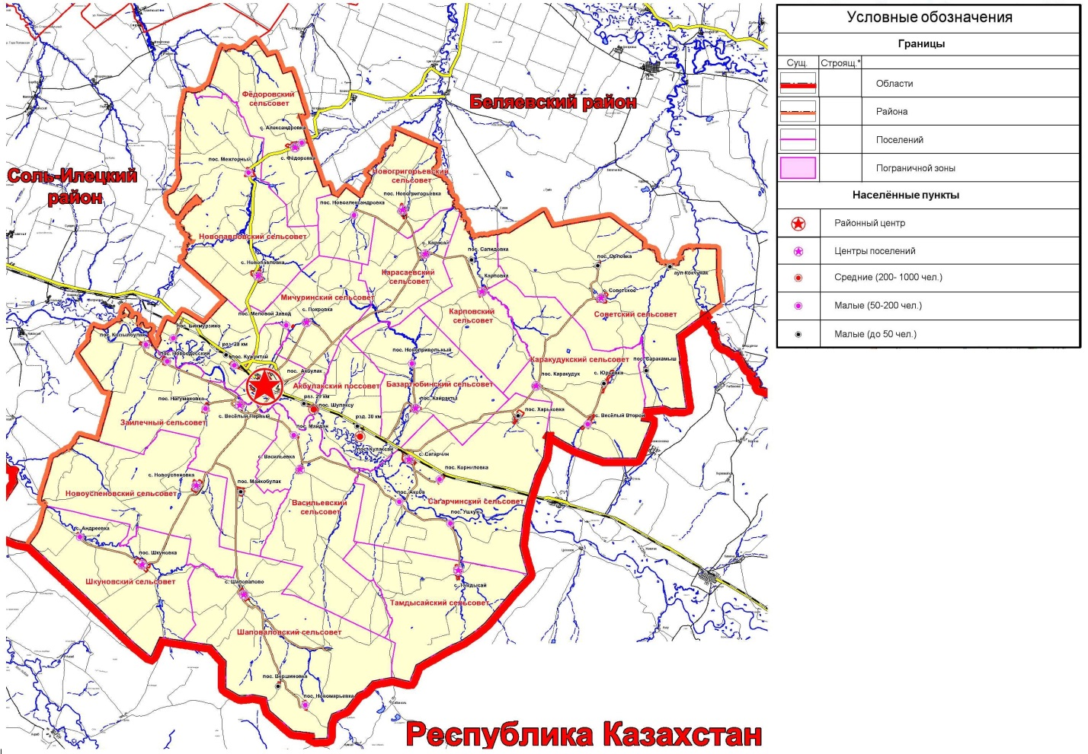
Рис. 1.1.1 Административно-территориальное деление
Акбулакского района Оренбургской области^{1а}

Новогригорьевский сельсовет имеет несколько сухопутных соседей первого порядка, в том числе Беляевский район Оренбургской области, данное обстоятельство в перспективе может создать благоприятные условия для развития экономических и транзитных связей и оказать непосредственное влияние на уровень социально-экономического развития муниципального образования.

1.2. Сведения о планах и программах комплексного социально-экономического развития муниципального образования

В планируемом муниципальном образовании действуют следующие планы и программы социально-экономического развития:
Приоритетные национальные проекты.
- «Доступное и комфортное жилье - гражданам России»;
- «Здоровье»;
- «Образование»;
- «Развитие АПК (в рамках госпрограммы)».
Областные целевые программы.
-Программа «Энергосбережение и повышение энергоэффективности в Оренбургской области на 2010-2015 годы»;
-Программа «Совершенствование организации питания учащихся в общеобразовательных учреждениях Оренбургской области на 2011-2013 годы»;
-Программа «Реализация государственной молодежной политики в Оренбургской области «Молодежь Оренбуржья» на 2011-2015 годы;
-Программа «Стимулирование развития жилищного строительства в Оренбургской области в 2011–2015 годах»;
-Программа «Развитие сети автомобильных дорог Оренбургской области на 2010–2015 годы»;
-Программа «Обеспечение подъезда к населенным пунктам Оренбургской области по автомобильным дорогам с твердым покрытием на 2010–2020 годы»;
-Программа «Дети Оренбуржья на 2011–2013годы»;
-Программа «Обеспечение жильем молодых семей в Оренбургской области на 2011 - 2015 годы»;
-Подпрограмма «Развитие системы градорегулирования в Оренбургской области на 2011 - 2015 годы»;
-Программа «Охрана, защита и воспроизводство лесов Оренбургской области на 2011 - 2013 годы»;
-Программа «Обеспечение правопорядка на территории Оренбургской области на 2011 - 2014 годы»;
-Программа «Защитник Отечества на 2011 - 2014 годы»;
-Программа «Предупреждение распространения заболевания, вызываемого вирусом иммунодефицита человека (ВИЧ-инфекция) на 2011 - 2014 годы»;
-Программа «Комплексные меры по совершенствованию системы физической культуры, спорта и туризма в Оренбургской области на 2011 – 2015 годы»;
-Программа «Патриотическое воспитание граждан Оренбургской области на 2011 - 2015 годы»;
-Программа «Реабилитация инвалидов в Оренбургской области на 2011 - 2015 годы»;
-Программа «Модернизация машиностроительного комплекса Оренбургской области на 2011 - 2015 годы»;
-Программа «Развитие туризма в Оренбургской области на 2011 - 2016 годы»;
-Программа «Социальное развитие села до 2013 года»;
-Программа «Комплексные меры по организации сбора, утилизации и уничтожения биологических отходов на территории Оренбургской области на 2012–2016 годы»;
-Программа «Модернизация здравоохранения Оренбургской области на 2011-2012 годы»;
-Программа «Сохранение и восстановление плодородия почв земель сельскохозяйственного назначения и агроландшафтов Оренбургской области на 2011-2013 годы»;
-Программа «Строительство обходов городов и населенных пунктов Оренбургской области на 2012-2020 годы»;
-Программа «Социальная поддержка семей с детьми-инвалидами «Мы вместе»;
-Программа «Педагогические кадры Оренбуржья на 2009-2015 годы»;
-Программа «Диссеминация инновационного опыта в системе образования Оренбургской области на 2010-2015 годы»;
-Программа «Развитие торговли в Оренбургской области на 2012–2014 годы»;
-Программа «Повышение эффективности бюджетных расходов Оренбургской области на 2011–2013 годы»;
-Программа «Организация отдыха и оздоровления детей Оренбургской области на 2011–2014 годы»;
-Программа «Развитие мясного скотоводства Оренбургской области на 2009-2012 годы»;
-Программа «Повышение безопасности дорожного движения в Оренбургской области в 2009-2012 годах»;
-Программа «Улучшение условий и охраны труда в Оренбургской области на 2009-2012 годы;
-Программа «Старшее поколение на 2011–2013 годы»;
-Программа «Комплексные меры противодействия злоупотреблению наркотиками и их незаконному обороту в Оренбургской области на 2010-2012 годы»;
-Программа «Профилактика раннего семейного неблагополучия «СемьЯ» на 2010-2012 годы»;
-Подпрограмма «Развитие материальной базы строительного комплекса Оренбургской области в 2011–2015 годах»;
-Подпрограмма «Комплексное освоение и развитие территорий в целях жилищного строительства в 2011–2015 годах»;
-Подпрограмма «Переселение граждан Оренбургской области из многоквартирных жилых домов, признанных аварийными, в 2011–2015 годах»;
-Подпрограмма «Развитие ипотечного жилищного кредитования в Оренбургской области в 2011–2015 годах»;
-Программа «Сохранение и регулирование численности объектов животного мира на 2008-2012 годы»;
-Программа «Развитие легкой промышленности Оренбургской области на 2010-2012 годы»;
-Программа «Модернизация телекоммуникационной инфраструктуры в Оренбургской области на 2012–2016 годы»;
-Программа «Воспроизводство минерально-сырьевой базы общераспространенных полезных ископаемых Оренбургской области на 2010-2012 годы»;
-Программа «Развитие сельского хозяйства и регулирование рынков сельскохозяйственной продукции, сырья и продовольствия Оренбургской области» на 2008-2012 годы»;
-Программа «Протяни руку помощи!» на 2010-2012 годы.
Районные целевые программы.
-Программа «Обеспечение отдыха, оздоровления и занятости детей и подростков в Акбулакском районе»;
-Программа «Комплексные меры противодействия злоупотреблению наркотиками и их незаконному обороту в Акбулакском районе на 2010-2012 годы»;
-Программа «Социальная поддержка населения муниципального образования Акбулакский район на 2011-2013 годы», утвержденная постановлением главы муниципального образования Акбулакский район № 1180-п от 10.11.2010 г.;
-Программа «Доступная среда жизнедеятельности для инвалидов в Акбулакском районе на 2011-2013 годы», утвержденная постановлением главы муниципального образования Акбулакский район № 1181-п от 10.11.2010 г.;
-Программа «Педагогические кадры Акбулакского района на 2009-2015 годы»;
-Программа «Диссеминация инновационного опыта в системе образования Акбулакского района»;
-Программа «Оказание экстренной медицинской помощи женщинам в период беременности, во время и после родов»;
-Программа «Здоровье ветеранов ВОВ»;
-Программа «Вакцинопрофилактика»;
-Программа «Дополнительное страхование жизни и здоровья медицинских работников МУЗ «Акбулакская ЦРБ», получившим травму на производстве не по вине работника на 2010 – 2012 годы»;
-Программа «По обновлению санитарного транспорта ЛПУ на 2010-2012 годы»;
-Программа «Профилактика внутрибольничных инфекций в ЛПУ Акбулакского района на 2012-2015 годы»;
-Программа «По обеспечению сотрудников ЦРБ, работающих во вредных условиях труда, спецпитанием на 2010 – 2012 годы»;
-Программа «Льготное лекарственное обеспечение отдельных категорий граждан, финансируемых за счет средств бюджета муниципального образования Акбулакский район на 2012-2014 годы», утвержденная постановлением главы муниципального образования Акбулакский район № 1101-п от 14.11.2011 г.;
-«Программа развития учреждений культуры»;
-Программа развития культурного туризма «Золотые ворота»;
-Программа «Профилактика внутрибольничных инфекций в лечебно- профилактических учреждениях Акбулакского района»;
-Программа «Обновление санитарного транспорта МУЗ «Акбулакская ЦРБ на 2010-2012 годы»;
-Программа «Укрепление материально-технической базы МУЗ «Акбулакская ЦРБ»;
-Программа «Обеспечением жильем молодых семей в Акбулакском районе на 2011-2015 годы», утвержденная постановлением главы муниципального образования Акбулакский район № 1277-п от 01.12.2010 г.;
-Программа «Переселение граждан из аварийного жилищного фонда в Акбулакском районе»;
-Программа « О проведении конкурса на лучшее благоустройство населенных пунктов Акбулакского района»;
-Программа «Развитие образования Акбулакского района на 2012-2015 годы»;
-Программа «Пожарная безопасность образовательных учреждений Акбулакского района на 2013 год»;
-Программа «Совершенствование организации питания учащихся в общеобразовательных учреждениях Акбулакского района на 2011-2013 годы»;
-Программа «Упорядочение бесплатного обеспечения детей первого-второго года жизни специальными продуктами детского питания на 2012-2014 годы, утвержденная постановлением главы муниципального образования Акбулакский район № 118-п от.11.2011 г.;
-Программа «Развитие образования Акбулакского района на 2012-2015 годы»;
-Программа «Укрепление материально-технической базы фельдшерско-акушерских пунктов Акбулакского района на 2009-2012 годы»;
-Программа «Повышение безопасности дорожного движения в муниципальном образовании Акбулакский район на 2009-2012 годы»;
-Программа «Развитие пассажирского автомобильного транспорта общего пользования на территории Акбулакского района в 2012-2016 годах», утвержденная Решением Совета депутатов № 20 от 22.12.2010 г.;
-Программа «Модернизация объектов коммунальной инфраструктуры Акбулакского района на 2012-2016 годы», утвержденная постановлением главы муниципального образования Акбулакский район № 670-п от 25.05.2012 г.;
-Программа «Развитие сельского хозяйства Акбулакского района на 2012 год», утвержденная постановлением главы муниципального образования Акбулакский район № 363-п от 02.04.2012 г.;
-Программа «Развитие торговли в Акбулакском районе на 2012-2014 годы», утвержденная постановлением главы муниципального образования Акбулакский район № 1238-п от 09.12.2012 г.;
-Программа «Развитие дошкольного образования Акбулакского района Оренбургской области на 2011-2013 годы», утвержденная Решением Совета депутатов Акбулакского района № 62 от 23.03.2011 г.;
-Программа «Совершенствование организации питания учащихся в общеобразовательных учреждениях Акбулакского района Оренбургской области на 2011-2013 годы», утвержденная Решением Совета депутатов Акбулакского района № 18 от 22.12.2010 г.;
- Программа «Повышение эффективности энергопотребления и энергосбережения в Акбулакском районе Оренбургской области на 2010-2015 годы», утвержденная постановлением главы муниципального образования Акбулакский район № 573-п от 27.05.2010 г.

1.3. Границы МО

По состоянию на 2013 год границы муниципального образования Новогригорьевский сельсовет и границы населенных пунктов: пос. Новогригорьевка и пос. Новоалександровка юридически не установлены. Градостроительная документация прошлых лет в МО Новогригорьевский сельсовет отсутствует. Описание границ отсутствует.
Определение современных границ муниципального образования и населенных пунктов, входящих в состав поселения осуществлялось по материалам Проекта «Схема территориального планирования Акбулакского района Оренбургской области», с учетом материалов публичной кадастровой карты путем их уточнения по сложившейся застройке.

1.4. Экономико-географическое положение

Экономико-географическое положение (ЭГП) — это отношение объекта к вне его лежащим объектам, имеющим то или иное экономическое значение, - все равно, будут ли эти объекты природного порядка или созданные в процессе истории (по Н.Н. Баранскому). Другими словами, ЭГП - положение в экономическом пространстве, которое определяется по отношению и к природным элементам окружающей среды, и к созданным человеком элементам искусственной среды, и к размещению самого населения.
Новогригорьевский сельсовет находится на юге Уральского географического региона.
Располагается в северной части Акбулакского района, в центральной части Оренбургской области.
Основной вид полезных ископаемых на территории муниципального образования – топливные (нефть и газоконденсат); также на территории Акбулакского района расположены месторождения строительных материалов и фосфоритов.
По данным администрации планируемого МО общая площадь в административных границах муниципального образования Новогригорьевский сельсовет составляет 18668 гектар (187 км²), что составляет 3,7% от площади всего Акбулакского района. По данным администрации муниципального образования численность населения на начало 2013 года составляла 675 человек или 2,6% от всего населения Акбулакского района. Плотность населения – 3,6 чел./км².
При этом, МО находится на значительном удалении от крупных городов (табл. 1.4.1).

Таблица 1.4.1
Транспортная доступность ближайших городов*
Город | Расстояние, км | Временная доступность
Оренбург | 130 | 3ч 2мин
Орск | 260 | 5ч 50мин
Соль-Илецк | 89 | 1ч 58мин
Нижний Новгород | 1300 | ›23ч
Актобе  (Республика Казахстан) | 190 | 3ч 40мин
* - рассчитано с помощью приложения «Яндекс-карты»

Ближайшим городским поселением является город Соль-Илецк (административный центр Соль-Илецкого района Оренбургской области). От административного центра Акбулакского района центральный населенный пункт поселения – село Новогригорьевка располагается в 37 км; от административного центра Оренбургской области село Новогригорьевка находится в 130 км.

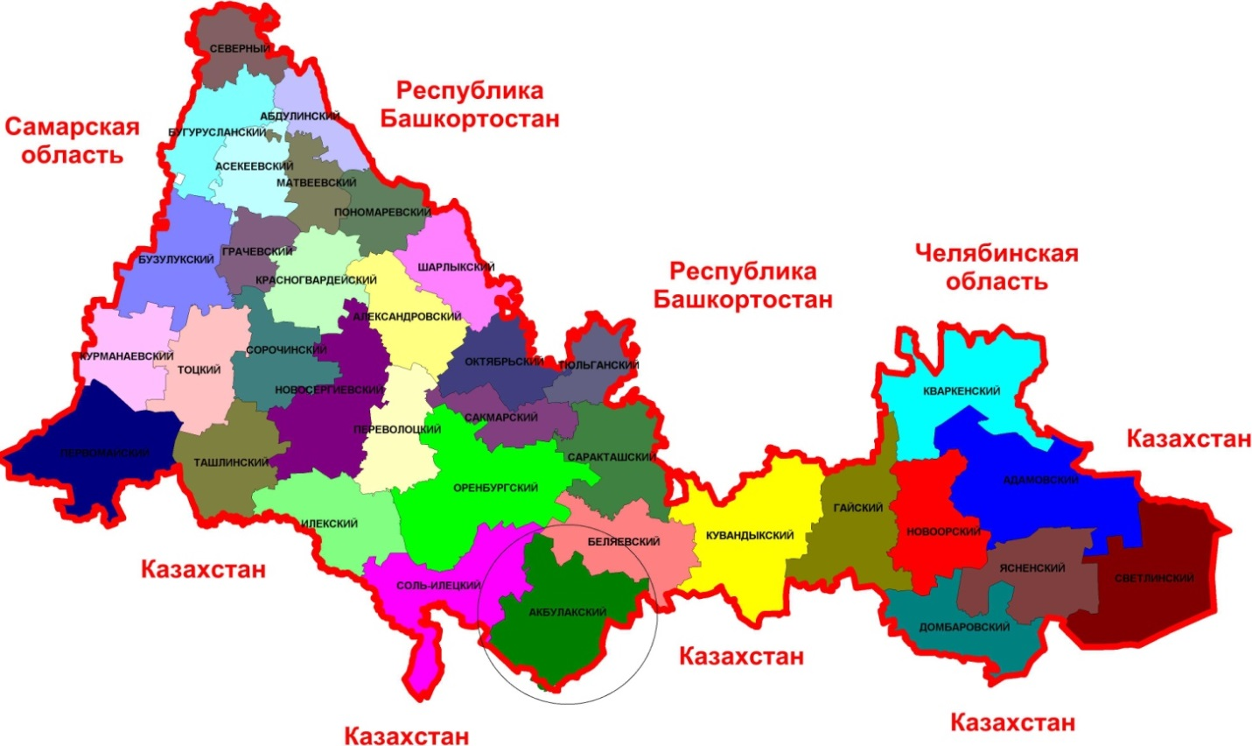
Рис. 1.4.1. Положение Акбулакского района в системе
административно-территориального устройства Оренбургской области^{1б}

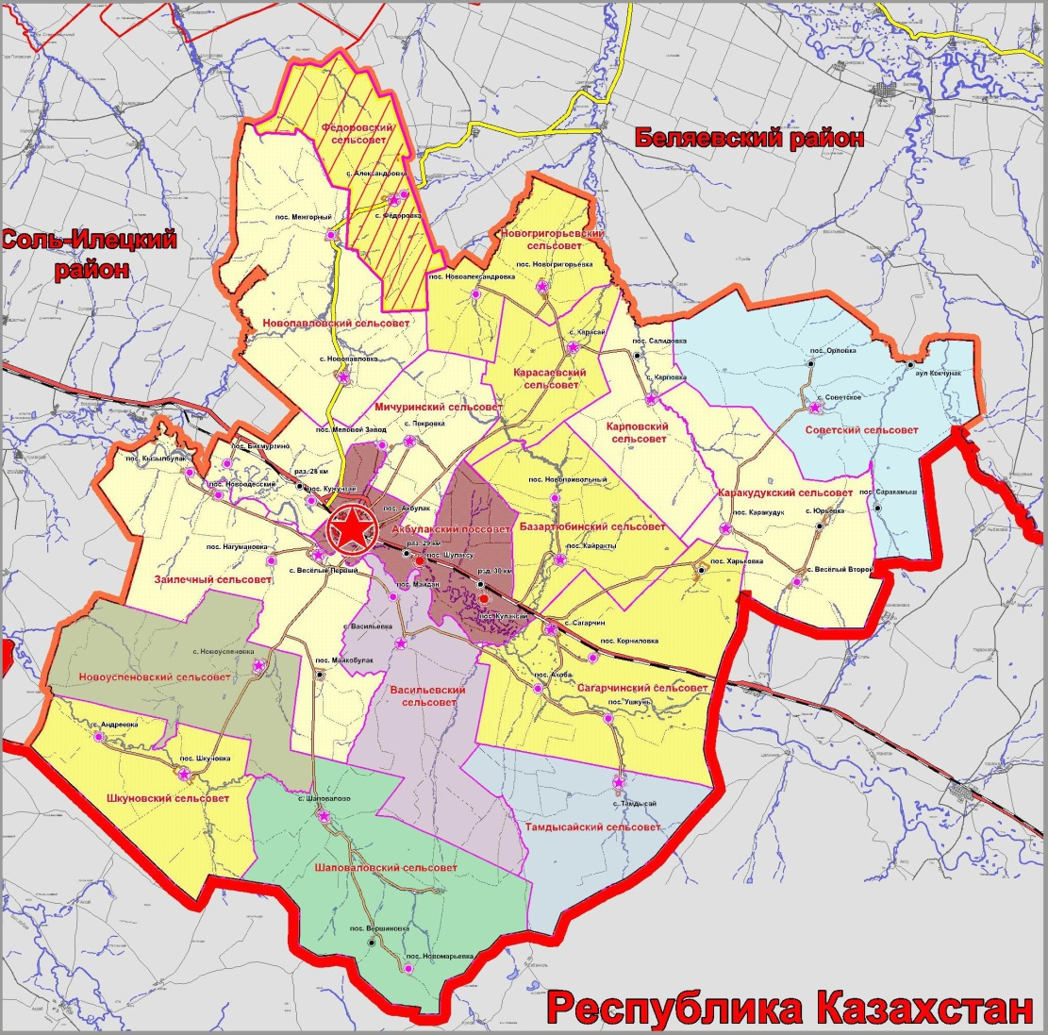
Рис. 1.4.2. Положение Новогригорьевского сельсовета в системе административно-территориального устройства Акбулакского района^{1в}

Транспортно-географическое положение – положение города, района (региона) или страны по отношению к транспортной сети, сети транспортных узлов и потоков. Особенности положения объектов определяются характером территориального охвата (выделяют макроположение, мезоположение и микроположение).
Относительно ведущих транспортных магистралей Оренбургской области положение планируемого Новогригорьевского сельсовета можно охарактеризовать как относительно не выгодное, полупериферийное.
Макроположение Новогригорьевского сельсовета можно охарактеризовать как выгодным: территория муниципального образования располагается в зоне транспортно-логистического коридора связывающего территорию России и Республики Казахстан.
Ближайшей к Новогригорьевскому сельсовету станцией железной дороги является станция Акбулак, расположенная на линии Илецк-Актюбинск (Актобе). Ближайшим аэропортом является международный аэропорт города Оренбург «Оренбург».
Проектом Схема территориального планирования Акбулакского района предусматривается размещение двух транспортных коридоров на территории Акбулакского района:
– маршрут проектного международного транспортного коридора «Западная Европа – Западный Китай»;
– маршрут проектного регионального транспортного коридора «Актобе – Оренбург - Казань».
В случае реализации данных проектов у планируемого сельсовета, как составной части Акбулакского района среди прочих преимуществ увеличится транспортно-логистический потенциал.
Мезоположение планируемого поселения характеризуется перефирийностью, через центральную часть поселения проходит автомобильная дорога межмуниципального значения. Указанная автомобильная дорога проходит через оба населенных пункта поселения.
Центральный населенный пункт муниципального образования находятся в зоне часовой доступности до районного центра.
Микроположение Новогригорьевского сельсовета также периферийное. Транспортное сообщение осуществляется по средствам автомобильной дороги межмуниципального значения с усовершенствованным покрытием. В пределах ближайшего ареала (часовая транспортная доступность) располагается районный центр – поселок Акбулак.
Проектом Схема территориального планирования Акбулакского района предусматривается реконструкция автодороги, соединяющей населенные пункты планируемого муниципального образования.
Промышленно-географическое положение – положение территории относительно источников энергии, источников основных видов промышленного сырья, промышленных центров.
Планируемое поселение расположено вне зоны влияния промышленных центров Оренбургской. Ближайшим промышленным центром является поселок Акбулак (хлебобулочное, молочное, сыродельное производство). Ближайшими к поселению месторождениями полезных ископаемых являются общераспространенные месторождения строительных материалов.
Аграрно-географическое положение - положение в системе сельского хозяйства, относительно районов производства сельскохозяйственного сырья; - относительно районов производства продуктов питания.
Территория муниципального образования располагается в Центральном (Оренбургском) экономическом районе, который кроме Акбулакского района включает все центральные районы Оренбургской области. Район занимает важное транзитное положение на путях, которые связывают Россию с Казахстаном и государствами Средней Азии. Ведущая отрасль растениеводства — производство зерна. Преобладает яровая пшеница. На севере выше доля картофеля и подсолнечника, на юге — ячменя и проса. Вокруг областного центра сформировалась специфическая пригородная зона сельского хозяйства, где выращиваются преимущественно скоропортящиеся и трудоемкие культуры.
Главная отрасль животноводства — разведение крупного рогатого скота молочно-мясного, а на юге также и мясного направления. Пищевая промышленность — мукомольно-крупяная, мясная, молочная, маслобойная и др. Наиболее крупные предприятия отрасли сконцентрированы в Оренбурге. В Соль-Илецке добывается пищевая соль.
Центральное Оренбуржье обладает надежными перспективами развития экономики. Этому способствует выгодное положение, а также многоотраслевой хозяйственный комплекс с относительно высокой долей современных наукоемких производств
Относительно центров производства продуктов питания в Оренбургской области положение планируемого поселения можно охарактеризовать как полуперефирийное. Общей проблемой агропромышленного комплекса является незавершенность производственных процессов – АПК региона включает только одну сферу – сельское хозяйство и наименее развитую сферу переработки сельскохозяйственного сырья, при фактическом отсутствии инфраструктурного блока и сферы обеспечивающей сельское хозяйство средствами производства и материальными ресурсами.
Ближайшими центрами переработки сельскохозяйственного сырья являются поселок Акбулак и Оренбург.
Демогеографическое положение – положение территории относительно концентрации населения, трудовых ресурсов и научно-технических кадров.
Общая численность населения Новогригорьевского сельсовета на 1 января 2013 года составляла 675 человек (2,6% от общей численности населения всего района). Новогригорьевский сельсовет занимает 6-7 место по численности населения среди всех муниципальных образований Акбулакского района.
Рекреационно-географическое положение - положение территории относительно основных туристических объектов, туристических центров и туристической инфраструктуры.
Положение Новогригорьевского сельсовета относительно сложившихся и формирующихся туристических центров Оренбургской области характеризуется периферийностью.

1.5. Краткая историческая справка

Акбулакский район²
Впервые Ак-Булакский район был образован 12 апреля 1921 года в составе Актюбинской губернии Киргизской АССР. В его состав входило 22 волости: Ак-Булакская, Астраханская, Беляевская, 1-я Буртинская (кочевая), 2-я Буртинская (кочевая), Джиренкопинская (кочевая), Илекская (кочевая), Калининская, Ключевская, Крючковская, Михайловская, Николаевская, Ново-Алексеевская, Ново-Михайловская, Петропавловская, Саздинская, Тамдинская (кочевая), Томар-Уткульская (кочевая), Туатюбинская (кочевая), Харьковская, Хобдинская (кочевая), Яйсанская.
5 октября 1921 года Беляевская, 1-я Буртинская, 2-я Буртинская, Ключевская, Крючковская и Михайловская волости были переданы в Орский уезд Оренбургской губернии.
21 октября 1921 года Ново-Михайловская волость была передана в Актюбинский район Актюбинской губернии.
5 июля 1922 года Ак-Булакский район был преобразован в Ак-Булакский уезд.
16 января 1924 года Ак-Булакский уезд был упразднён. Его территория присоединена к Актюбинскому уезду.
В 1928 году Ак-Булакский район был восстановлен в составе Актюбинского округа.
В декабре 1930, в связи с ликвидацией окружного деления, Ак-Булакский район перешёл в прямое подчинение Казакской АССР, а в феврале 1932 он вошёл в состав Актюбинской области.
В середине 1930-х район был передан из Актюбинской области в Оренбургскую.
В январе 1963 Акбулакский район был упразднён, но уже в январе 1965 восстановлен.

1 – По материалам проекта «Схема территориального проекта МО Акбулакского района Оренбургской области».
а – Проектный план муниципального образования Акбулакский район. М (1:100000).
б – Том 1. Материалы по обоснованию проекта, стр. 12.
в –
2 – wikipedia.org/Акбулакский район.
РАЗДЕЛ 2 | ФИЗИКО-ГЕОГРАФИЧЕСКИЕ УСЛОВИЯ И МИНЕРАЛЬНО-СЫРЬЕВЫЕ РЕСУРСЫ ТЕРРИТОРИИ

2.1. Геологические и геоморфологические особенности территории МО

Территория планируемого муниципального образования располагается на севере Акбулакского района. Акбулакский район расположен на Подуральским плато.
В тектоническом отношении территория Акбулакского района расположена на стыке Предуральского краевого прогиба, Восточно-Европейской платформы и Прикаспийской синеклизы, имеет очень сложное и неоднородное геологическое строение.

Рис. 2.1.1 Геоморфологическое строение Оренбургской области³

Из горных пород в районе преобладают разнообразные отложения мезозоя, среди которых широко распространены пески и галечники средней юры, а также тяжелые глины и писчий мел мелового периода. По левобережью Илек и Малой Хобды широкие террасовидные равнины образованы неоген-четвертичными отложениями. Четвертичные отложения высокой террасы с поверхности сложены перевиваемыми песками, что является характерной особенностью Илекской долины.
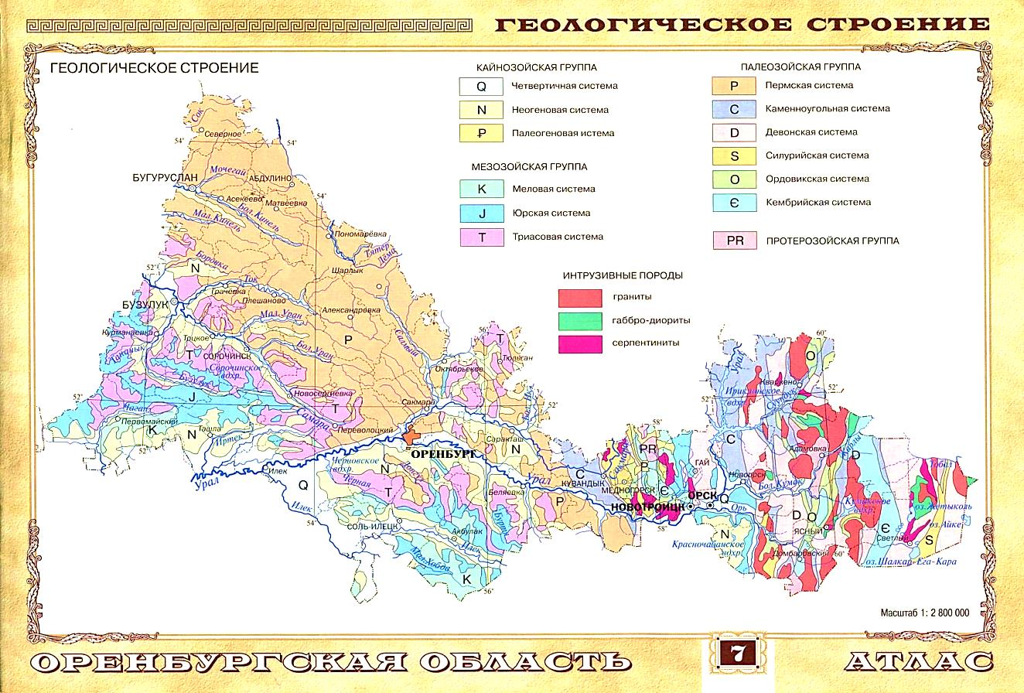
Рис. 2.1.2 Геологическое строение Оренбургской области³

С севера на юг сменяются природные зоны: типичные разнотравно-типчаково-ковыльные степи на южных черноземах с островными байрачными лесами, типчаково-полынные степи на солонцовых комплексах, южные полынно-типчаковые степи на темно-каштановых почвах. Лесопокрытая площадь составляет менее 1%, распаханность – 55%, сенокосы и пастбища занимают 38,5% территории района.

2.2. Климатические и агроклиматические условия территории

Акбулакский район расположен в степной зоне, в сравнительно южных широтах, что обуславливает значительное поступление солнечного тепла (2156 часов в году), климат здесь сухой континентальный, с большой амплитудой колебаний температуры воздуха между январем и июлем (34-38) и недостаточностью атмосферных осадков. Лето жаркое, знойное с недостаточным увлажнением с частыми и сильными суховеями. Зима холодная с морозами и частыми метелями. В этот период наблюдаются оттепели.
Температура воздуха: годовая 4,5°; средняя января (- 15°С -20°С); средняя июля +20°С+25°С. Среднегодовые показатель температуры увеличиваются с севера на юг от +3 до +4°С. Абсолютный температурный минимум (- 40°), абсолютный максимум +40°. Большое влияние оказывает близость пустынь и полупустынь Средней Азии и Прикаспийской низменности.
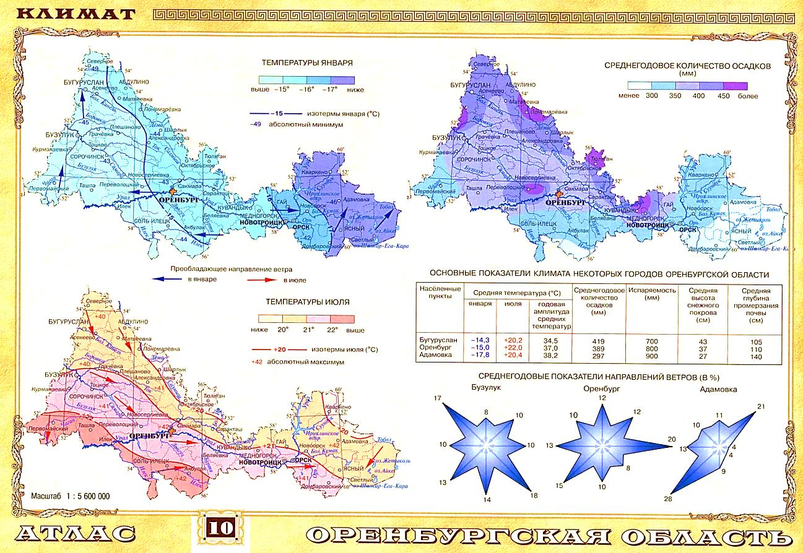
Рис. 2.2.1 Климатическая карта Оренбургской области³

Продолжительность безморозного периода около 110 дней, устойчивых морозов - 121 дней. Среднегодовое количество осадков составляет 250-280 мм, за теплый период 221 - мм, за холодный - 113 мм, испарение превышает 600-800 мм. Летние осадки имеют ливневый характер.
Относительная влажность воздуха: за год 65%, за холодный период - 73%, за теплый - 58%.
Снежный покров устанавливается в конце ноября и разрушается в первой декаде апреля, его высота в среднем не более 20-25 см., что способствует глубокому промерзанию почвы. Продолжительность снежного покрова 139-140 дней. Снег ложится неравномерно – на возвышенных участках он сдувается ветром.
Средняя скорость ветра 3,5 м/ сек. Преобладают ветра восточного и юго-западного направления летом и северного и северо-восточного - зимой. Максимальное значение (по сезонам) скорости ветра 72 км/ч. Около 292 дней в году стоит солнечная погода.
В теплый период наблюдается около 45 дней с суховеями слабой интенсивности, около 26 дней - со средней интенсивностью. Интенсивные суховеи отмечаются в течение 7 дней.
В июне - июле часто повторяются пыльные бури.
В целом по району строительно-климатические условия ограниченно благоприятны, физиолого-климатические - благоприятны для гражданского и промышленного строительства.
Климатические условия района в отношении комфортности имеют как положительные, так и отрицательные черты. Краткость переходных сезонов – весны и осени, большая стабильность погодных условий, высокая длительность суммарного солнечного сияния относятся к благоприятным чертам климата. К негативным особенностям относятся низкие температуры зимой, создающие опасность обморожения и переохлаждения, повышенные сезонные и суточные перепады температур. Большая скорость ветра, с одной стороны, определяет запыленность населенных пунктов, иссушает почвы, с другой стороны, повышает самоочищение атмосферы от вредных примесей и способствует аэрации жилых массивов.

2.3. Гидрологические условия территории МО

Несмотря на сухой континентальный климат с недостаточным увлажнением, МО Акбулакский район имеет довольно обширную систему рек, озер и искусственных водоемов.
По территории муниципального образования протекают реки Сейтынбет, Ащисай, Буртя, Богдановка, Ащибутя и др. Отличительной чертой гидрографической сети планируемого муниципального образования является ее автономность от гидрографической сети района. Реки Северной части Акбулакского района относятся к верховьям долин левых притоков Урала – Бердянки, Бурли и Уртабурти.
Питание рек смешанное, преимущественно снеговое, что вызывает весеннее половодье с апреля. Затем половодье сменяется медленным спадом воды в реках в течение двух месяцев, и наступает мелководная устойчивая межень. Бывают кратковременные подъёмы воды в реках из-за летних и осенних дождей. Это паводки.
Годовой ход уровней воды характеризуется четко выраженной волной весеннего половодья, сравнительно низкой летне-осенней меженью, иногда прерываемой дождевыми паводками, и небольшим повышением уровня в течение зимы.
Зимой реки покрываются устойчивым ледяным покровом, продолжающимся до 130-140 дней. Вскрытие льда происходит с 6-15 апреля.
В период весеннего половодья проходит 65-86% годового стока, в летне-осенний период - 11-30%, в зимний - 2,5-4,5%. Весеннее половодье начинается обычно в апреле, иногда в конце марта или во второй половине апреля.
Амплитуда колебания уровня воды в период половодья сильно изменяется по годам. Высота подъема уровня составляет 2-4 м, и лишь в многоводные годы - 5-6 м.
Наименьшие уровни в августе-сентябре. Почти ежегодно малые реки пересыхают.
В условия безводных южностепных ландшафтов Акбулакского района особую привлекательность приобретают урочища, связанные с родниковыми выходами грунтовых вод.

2.4. Инженерно-геологические условия

Инженерно-геологические условия поселения определяются его рельефом и геоморфологией, тектоническим и геологическим строением, гидрогеологией, опасными природными процессами, происходящими на его территории. Планируемая территория поселения характеризуется однородностью инженерно-геологических условий. Речная и овражная эрозия, подтопление, просадки грунтов не характерны.
По степени пригодности для градостроительного освоения земли поселения можно разделить на следующие категории:
1. Территории, благоприятные для градостроительного освоения. Экзогенные процессы не проявляются. Мероприятия по инженерной подготовке территории не требуются. К данной категории относится большая часть поселения, включая практически всю территорию населенных пунктов муниципального образования.
2. Территории относительно благоприятные для градостроительного освоения. Участки долин рек, днища балок и оврагов, сложенные песчано-суглинистыми отложениями, с залеганием уровня грунтовых вод до 1-2 м, затапливаемые паводковыми водами 1% обеспеченности, требующих вертикальной планировки и иных мероприятий по ИПТ. Контуры месторождений ПИ. Данные участки требуют дорогостоящих мероприятий по ИПТ при освоении. Для последующих стадий проектирования следует выполнить комплекс инженерно-геологических исследований в соответствии с действующими нормативными документами.
3. Территории, не подлежащие градостроительному освоению. В данную группу входят территории поселения, на которых запрещено вести строительство каких-либо объектов в соответствии с действующим законодательством (памятники истории, культуры и археологии, рекреационно-оздоровительные территории, кладбища, скотомогильники). В соответствии с Законом РФ №2395-1 от 21.02.1992 «О недрах» на территориях залегания и добычи полезных ископаемых допустимы виды использования земельных участков, исключительно связанные с их эксплуатацией.
Таким образом, большая часть МО Новогригорьевский сельсовет пригодна для градостроительного освоения с минимальными затратами на инженерно-геологическую подготовку.

2.5. Земельные ресурсы

По состоянию на 01.01.2013 г. площадь МО Новогригорьевский сельсовет составляет 18668 га.
Земли сельскохозяйственного использования составляют 18092 га.
Земли населенных пунктов – 207 га, из них площадь застроенной территории составляет только 138 га.
Земли транспорта, промышленности и связи – 81,54 га.
Земли лесного фонда – 30 га.
Земли водного фонда – 28 га.
Районный фонд перераспределения на территории МО Новогригорьевский сельсовет – 1161 га.
Приведенный земельный баланс поселения показывает, что у МО Новогригорьевский сельсовет имеются земельные ресурсы для территориального развития.

2.6. Почвы территории МО

Территория Акбулаского района расположена в южной части сухой степной зоны и представляет собой холмистую равнину. Характерная особенность почвенного покрова сухих степей – чрезвычайная его пестрота.
В северной части района распространены типчаково-ковыльные степи на южных черноземах. Этот тип почв распространен повсеместно. Почвообразующая порода для них это желто – бурые засоленные глины и суглинки, подстилаемые засоленными – пестроцветными глинами древней коры выветривания.

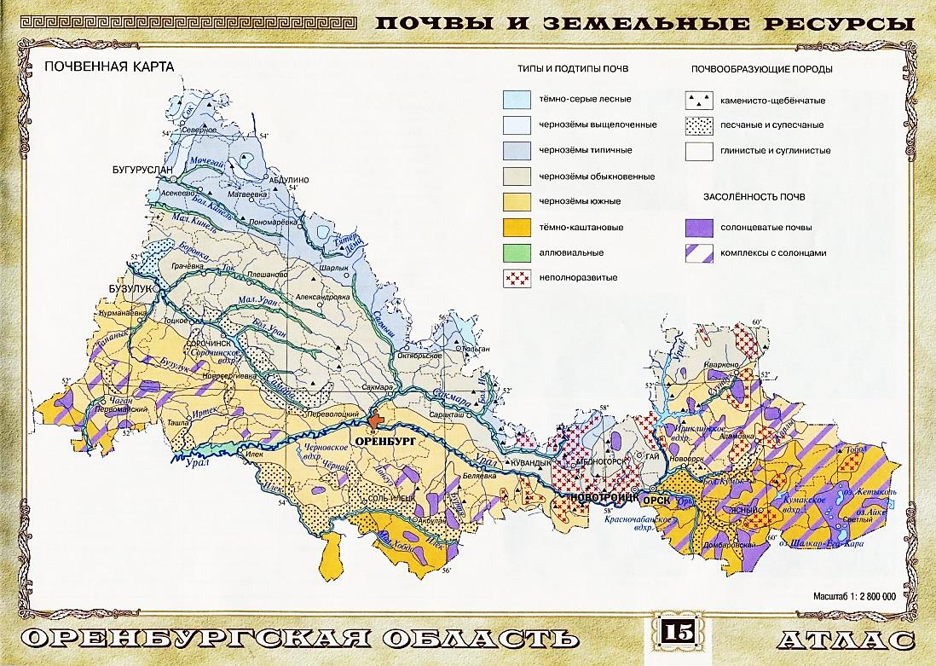
Рис. 2.6.1 Почвенная карта Оренбургской области³

Горизонт А – темно – серой окраски с пепельным налетом. Горизонт В – сильно уплотненный. Гумусный горизонт колеблется в пределах 29 – 40 см, вскипание от соляной кислоты начинается с глубины 35 см, а видимые скопления карбонатов с 40 – 78 см на глубине 120 – 160 см обнаруживается гипс, а чуть ниже и легко растворимые соли. В пахотном слое содержится 2 – 6 % гумуса, который постепенно убывает по профилю вниз. Эти почвы содержат 2,8 – 6% САСО3 Количество усвояемого фосфора – невелико, калия – значительно большее. Мероприятия по устранению солонцеватости почв: глубокая безотвальная вспашка и внесение органических /20 – 30 тонн на гектар/ и минеральных удобрений.

2.7. Растительность и животный мир территории МО

Ботанико-географические характеристики территории поселения укладываются в пределах природных подзон - южной лесостепи с разнотравно-ковыльными степями на типичных черноземах и островными лесами, а также северной степи, которой соответствуют разнотравно-дерно-винно-злаковые степи на обыкновенных черноземах.
Распространение, численность и видовое разнообразие животных Акбулакского района тесно связаны со структурой угодий, необходимых для их существования. Современное размещение и соотношение основных типов местообитаний животных является результатом изменений природной среды за относительно короткий исторический период. Однако современный животный мир Акбулакского района сохранил черты, характерные для фаунистического комплекса лесостепной зоны. Наиболее распространёнными видами являются: обыкновенный бобр, барсук, обыкновенный хомяк, обыкновенная полёвка, обыкновенная слепушонка, водяная полёвка, полевая и лесная мышь, заяц-русак, лисица, обыкновенный ёж. Среди редких видов следует отметить косулю, лося, кабана, благородного оленя, лесную куницу, обыкновенную белку.

2.8. Ландшафты территории МО

Территория планируемого поселения находится в пределах Русской (Восточно-Европейской) равнины. В Оренбургской области Русская равнина делится на две ландшафтные провинции:
1) Заволжско-Предуральскую лесостепь;
2) Общесыртовско-Предуральскую степь, в пределах которой находится МО Новогригорьевский сельсовет.
Общесыртовско-Предуральская степь является самой большой по площади ландшафтной провинцией области. В составе провинции находятся: возвышенность Общий Сырт, северная окраина Прикаспийской низменности, Урало-Илекское плато и часть западного Предуралья.

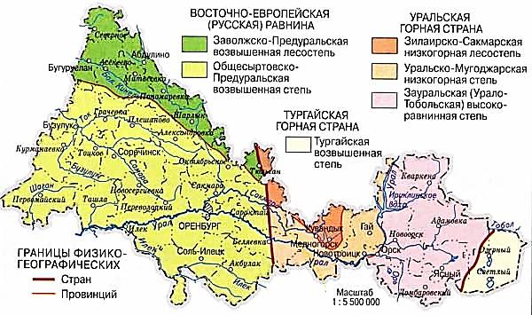
Рисунок 2.8.1. Ландшафтные провинции Оренбургской области⁴

Смена типов почв с севера на юг здесь соответствует смене в этом же направлении типов растительности. На севере территории преобладают разнотравно-ковыльные степи на обыкновенных черноземах, в центральной части — типчаково-ковыльные степи на южных черноземах, а на крайнем юге на темно-каштановых почвах господствуют злаково-полынные степи. Участки всех трех типов растительности сохранились лишь по сыртовым возвышенностям. На приречных равнинах естественная растительность исчезла в результате полной распашки. Лесные массивы сохранились на склонах сыртов, по рассекающим их балкам и оврагам, по поймам рек.

3 – Атлас Оренбургской области;
4 – География Оренбургской области, под ред. А.А. Чибилева, Р.Ш. Ахметова,2003 г.

РАЗДЕЛ 3 | ПОЛОЖЕНИЕ МУНИЦИПАЛЬНОГО ОБРАЗОВАНИЯ В СИСТЕМЕ РАССЕЛЕНИЯ АКБУЛАКСКОГО РАЙОНА И ОРЕНБУРГСКОЙ ОБЛАСТИ. МЕЖСЕЛЕННОЕ КУЛЬТУРНО-БЫТОВОЕ ОБСЛУЖИВАНИЕ

Система расселения Акбулакского района формировалась в результате размещения территориальных, трудовых ресурсов сельского хозяйства.
Так в 50-е годы XX века в стране была поставлена задача сельскохозяйственного освоения целинных земель. Такие не распаханные и плодородные земли имелись в Оренбургской области, в основном на юге, где расположен Акбулакский район и ряд других районов. В эти районы за годы освоения целины прибыли десятки тысяч переселенцев, в основном из Центральной России, Украины и Белоруссии.
Для характеристики сложившейся системы расселения, проведен анализ плотности населения территории района. Акбулакский район, как и вся Оренбургская область, принадлежит к числу слабозаселенных регионов России. Большая часть населения сосредоточена в административном центре (13134), которым является пос. Акбулак – 51 % от общего числа жителей района.
Национальный состав: русских 56 %, украинцев – 16 %, казахов – 25 %, остальные 3% представлены немцами, татарами, мордвой и другими национальностями.
На территории района находится 47 населенных пунктов с общей численностью постоянного населения 24737 человек. Особенностью в районе является отсутствие городских поселений и округов.

3.1. Положение муниципального образования в системе расселения Акбулакского района и Оренбургской области

Природные условия, особенности административно-территориального деления, географическое и геополитическое положение, в основном, определили планировочную структуру территории Оренбургской области, в которой можно выделить три планировочные зоны – которые соответствуют экономическим районам: западную, центральную и восточную. Эти зоны существенно различаются по структуре пространственной организации и характеру хозяйственной деятельности.
Планируемое муниципальное образование относится к Центральному планировочному району, который включает в свой состав территорию центральных районов Оренбургской области.
Основной осью развития территории района является речная система реки Илек и транспортная сеть. Характерные черты – моноцентризм, т.к. основная часть населения муниципальных образований проживает в центральных населенных пунктах.
Через территорию Акбулакского района проходит одна из главных транспортных осей Оренбургской области – участок железной дороги на линии Илецк-Актюбинск (Актобе)
Новогригорьевский сельсовет расположен в северной части Акбулакского района. Поселение играет второстепенную роль в системе расселения района, так как является частью линейной транспортной структуры и имеет связь с районным и областным центрами посредством автодороги регионального значения. В настоящее время главной транспортной планировочной осью Новогригорьевского сельсовета является автомобильная дорога, пересекающая территорию муниципального образования в широтном направлении.
Муниципальное образование характеризуется низкой плотностью сети населенных пунктов, низкой плотностью населения.
На территории планируемого муниципального образования располагается 2 сельских населенных пункта (всего 4,2% от общего количества населенных пунктов Акбулакского района). Численность населения планируемого муниципального образования в начале 2013 года составляла 675 человек, т.е. средняя людность НП муниципального образования – 337 человек (аналогичный показатель для Акбулакского района составляет 526 человек), данный факт объясняется тем, что Новогригорьевский сельсовет включает небольшое количество населенных пунктов.

Таблица 3.1.1
Характеристика системы сельских населенных пунктов
Оренбургской области и Акбулакского района
№  п/п | Муниципальный район | Количество сельских МО | Количество СНП в них | В среднем на 1 муниципальное образование |  | Средний размер населенного пункта
 |  |  |  | Населенных пунктов | Жителей  тыс. чел
1 | Оренбургская обл. | 566 | 262 | 3,1 | 1437,28 | 704
2 | Акбулакский район | 17 | 47 | 2,7 | 24,7 | 526
3 | Новогригорьевский сс | - | 2 | 2 | 675 | 337

Средняя плотность населения в планируемом Новогригорьевском сельсовете составляет 3,6 чел/км², что в 1,5 раза выше, чем в среднем по Акбулакскому району (4,9 чел/км²) и значительно ниже чем по Оренбургской области (16,3 чел/км²).
Анализ структуры расселения выявил специфические закономерности и особенности, характерные для Новогригорьевского сельсовета:
- территория муниципального образования заселена незначительно;
- население концентрируется в 2 населенных пунктах, причем большая часть в центральном н.п. – селе Новогригорьевка (85,3% населения МО);
- отдаленность от ведущих экономических центров Оренбургской области;
- второстепенная роль муниципального образования в Акбулакском районе;
- приграничное положение.

3.2. Межселенное культурно- бытовое обслуживание

Важными показателями качества жизни населения являются наличие и разнообразие объектов обслуживания, их пространственная, социальная и экономическая доступность. В существующих социально – экономических условиях стали неизбежными реконструкция и перемены в структуре и функционировании социальной сферы. Наряду с вопросами развития экономической базы Новогригорьевского сельсовета, одной из приоритетных проблем становится проблема усовершенствования системы общественного обслуживания населения с учетом развития рыночной экономики.
Система межселенного обслуживания формируется с учетом следующих факторов:
- сложившихся административно-хозяйственных, производственных, трудовых и социально-культурных связей между поселениями;
- экономического и социально-культурного потенциала поселений и сельсоветов;
- особенностей системы расселения;
- уровня развития сети транспортных коммуникаций;
- проектной планировочной структуры.
Каждая из социально – ориентированных сфер деятельности имеет общие проблемы – неудовлетворительное техническое состояние зданий, устаревшее оборудование и оснащение, низкий уровень оплаты труда, резкое снижение притока молодых специалистов в отрасли. При этом именно деятельность этих сфер во многом определяет для частных лиц привлекательность территории для проживания и позволяет успешно, устойчиво развиваться планируемому муниципальному образованию в будущем.
За основу определения состава учреждений и предприятий обслуживания, размещаемых в каждом населенном пункте Акбулакского района, принимается периодичность посещения различных учреждений.
Всего на территории Акбулакского района выделяется 3 ступени обслуживания:
1 ступень – состоит из культурно-бытовых учреждений и предприятий повседневного пользования, посещаемых населением не реже одного раза в неделю или тех, которые должны быть расположены в непосредственной близости к местам проживания и работы населения. В условиях рыночной экономии таких учреждений (например, торговых точек) будет столько, сколько будет оправдано условиями сбыта и спроса, что определит экономическую целесообразность их функционирования. В планируемом муниципальном образовании центром первой ступени является пос. Новогригорьевка.
2 ступень – учреждения периодического пользования, посещаемые населением не реже одного раза в месяц.
3 ступень – учреждения эпизодического пользования, посещаемые населением реже одного раза в месяц (театры, концертные и выставочные залы и др.), а также учреждения среднего и высшего образования, административные органы и проч.

Таблица 3.2.1
Состав основных культурно-бытовых учреждений и предприятий по ступеням и центрам обслуживания
Виды обслуживания | Состав учреждений и предприятий по ступеням и центрам обслуживания
 | Повседневного пользования | Периодического пользования | Эпизодического пользования
 | пос. Новогригорьевка | Центр муниципального района  п. Акбулак | г. Оренбург  г. Орск  г. Бузулук
1. Учреждения образования. | Детский сад;  Средняя общеобразовательная школа. | МУДОД «Дом детского творчества». | Высшие и средние специальные учебные заведения (филиалы); Центры переподготовки кадров.
2. Учреждения здравоохранения и социального обеспечения. | Новогригорьевский ФАП | Центральная районная больница;  Отделение скорой медицинской помощи;  Районная поликлиника;  Аптека;  Стоматологическая поликлиника;  Роддом. | Межрайонные многопрофильные больницы и диспансеры;  Клинические, реабилитационные и консультативно - диагностические центры;  Базовые поликлиники.
3. Учреждения культуры и искусства. | Библиотека;  Дом культуры. | Районный дом культуры | Музейно-выставочные центры;  Театры;  Многофункциональные культурно- зрелищные центры, концертные залы; Специализированные библиотеки, видеозалы.
4. Физкультурно-оздоровительные сооружения. | Стадион и спортзал (в т. ч. школьные).  Спортивные площадки. | Спортивные объекты районного уровня | Спортивные комплексы открытые и закрытые, бассейны;  Детская спортивная школа олимпийского резерва;  Специализированные спортивные сооружения
5. Торговля и общественное питание. | Магазины товаров повседневного спроса, предприятия общественного питания. | Магазины продовольственных и промышленных товаров, предприятия общественного питания. | Торговые комплексы;  Оптовые и розничные рынки, ярмарки;  Рестораны, бары и т.д.
6. Учреждения бытового и коммунального обслуживания. | - | Предприятия бытового обслуживания;  Гостиницы;  Пожарная часть. | Фабрики централизованного выполнения заказов;  Оздоровительные комплексы, Гостиницы.
7. Административно-деловые и хозяйственные учреждения. | Администрация МО;  Опорный пункт охраны порядка;  Отделение связи.  Почтовое отделение. | Административно-управленческие организации;  Банки, конторы, офисы; Отделения связи и милиции; Суд и прокуратура; Юридическая и нотариальные конторы; Жилищно-коммунальные службы. | Административно-хозяйственные комплексы;  Деловые банковские структуры;  Дома связи и юстиции;  Центральные отделения банков;  отдел внутренних дел;  Проектные и конструкторские бюро, жилищно-коммунальные организации.

РАЗДЕЛ 4 | НАСЕЛЕНИЕ. ДЕМОГРАФИЧЕСКИЕ И ТРУДОВЫЕ РЕСУРСЫ НОВОГРИГОРЬЕВСКОГО СЕЛЬСОВЕТА

На современном этапе развития человеческий и трудовой капитал являются важнейшими ресурсами территории. Анализ демографической ситуации – одна из главнейших составляющих оценки тенденций экономического роста поселения. Возрастной, половой и национальный состав населения во многом определяют перспективы и проблемы рынка труда, а значит и производственный потенциал. Количественная оценка тенденций состояния и использования трудовых ресурсов позволяет учитывать и определять направления повышения их эффективности. Вот почему анализ демографической ситуации – одна из главнейших составляющих прогноза тенденций экономического роста поселения.
Демографическая ситуация, сложившаяся в Новогригорьевскрм сельсовете, имеет сложный комплексный характер и позитивные тенденции развития. Центральный населенный пункт муниципального образования – село Новогригорьевка входит в группу небольших сельских населенных пунктов Оренбургской области (с численностью населения менее 1000 человек).
По данным на 01.01.2013 г. население планируемого муниципального образования составляло 675 человек. Демографическая ситуация в целом стабильная, последние десятилетия в поселении чередуются периоды для которых характерен естественный прирост и миграционная убыль населения.

Рис. 4.1.1. Численность населения МО Акбулакского района

Из приведенной ниже схемы видно, что территория планируемого муниципального образования расположена в основной зоне расселения Акбулакского района, которая включает территории центральных и северо-западных муниципальных образований.
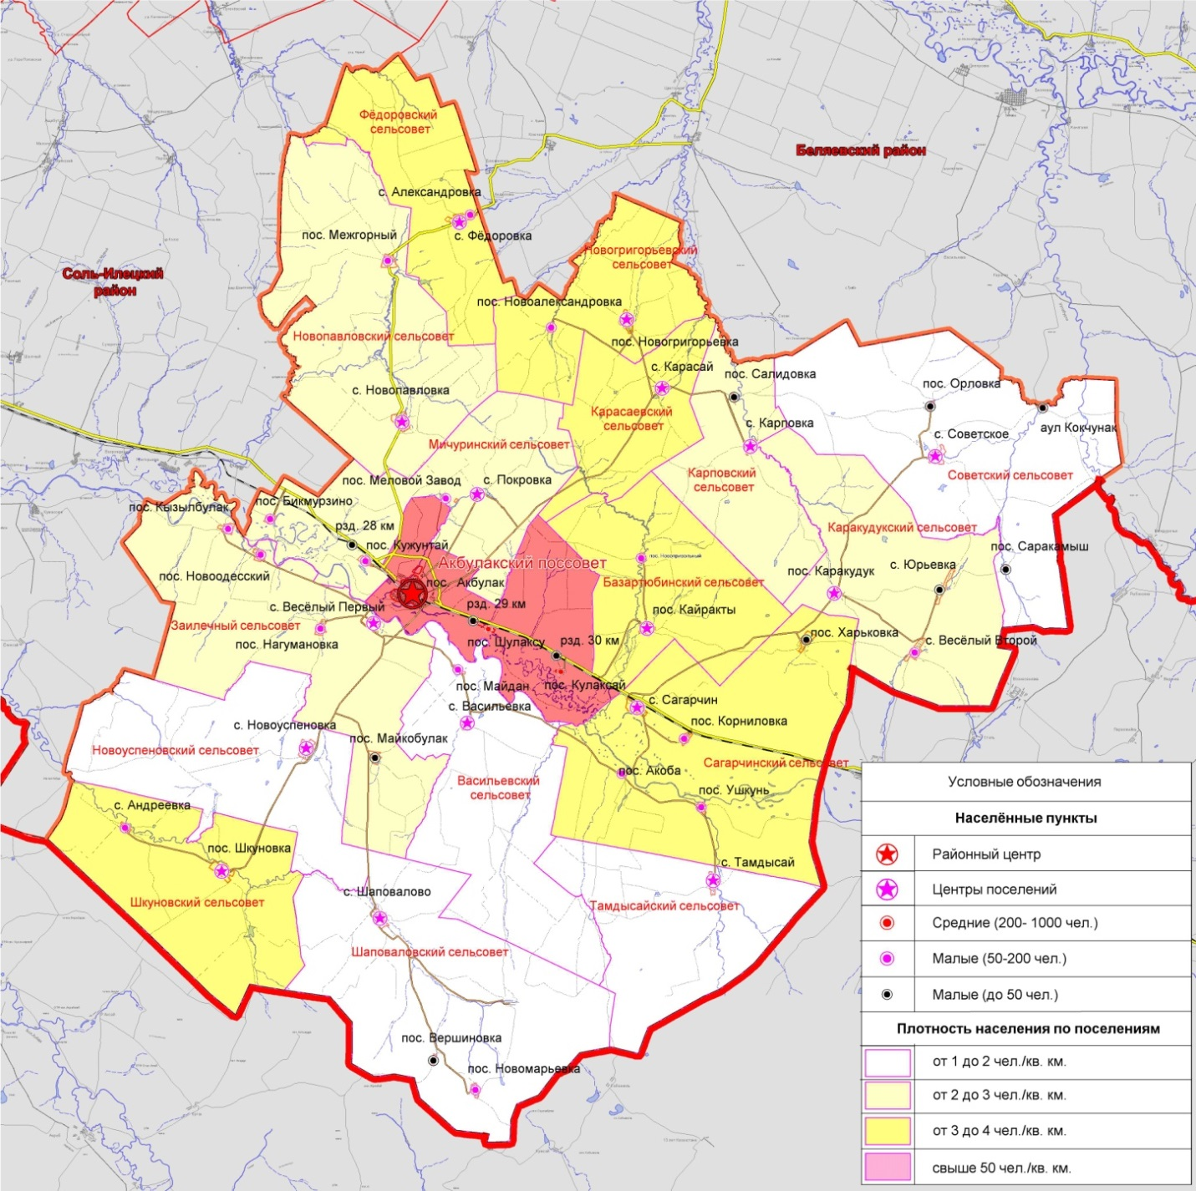
Рис. 4.1.2. Плотность населения в муниципальных образованиях Акбулакского района.

В начале 2013 года удельный вес населения рассматриваемого муниципального образования в общей численности населения Акбулакского района составлял порядка 2,6% (в целом по Оренбургской области менее 0,01%), тем самым демографическая ситуация сложившаяся в поселении не играет заметной роли в общей динамике населения Акбулакского района.
Таким образом, Новогригорьевский сс относится к средним муниципальным образованиям Акбулакского района по численности населения..

4.1. Динамика численности населения

На 01.01.2013 года численность населения Новогригорьевского сельсовета составила 675 человек, это 2,6% от всего населения Акбулакского района. В основе сложившейся в муниципальном образовании демографической ситуации лежит соотношение естественного и механического движения населения. Естественное воспроизводство населения складывается из процессов рождаемости и смертности. Механическое движение населения подразумевает под собой совокупность прибывших и выбывших мигрантов в образовании.

Таблица 4.1.1
Динамика численности населения Новогригорьевского сельсовета
Акбулакского района Оренбургской области
МО | 2008 | 2009 | 2010 | 2011 | 2012 | 2013
Новогригорьевский сс | 701 | 710 | 706 | 673 | 671 | 675

Динамика численности населения территории в последние годы характеризовалась чередованием периодов с естественным и отрицательным естественным приростом. Однако, в последнее время можно говорить о формирующихся стабилизационных тенденциях в динамики численности населения. При этом тенденции распределения населения по населенным пунктам сохраняются (большая часть населения МО концентрируется в центральном населенном пункте).
На протяжении последних лет рождаемость в МО колеблется на уровне 7,4-22,7‰, смертность – 8,5-16,4‰. Несмотря на чередование периодов с естественным приростом и естественной убылью населения, среднесрочная тенденция показывает незначительное увеличение численности населения ввиду преобладания уровня рождаемости над уровнем смертности.

4.2. Демографические и миграционные процессы

Демографическая ситуация в Новогригорьевском сельсовете развивается под влиянием сложившихся тенденций рождаемости, смертности и миграции населения. Для МО характерен естественный и миграционный прирост населения.
Естественное движение населения или его непрерывное воспроизводство, выражается в трех основных демографических процессах: рождаемости, смертности и естественного прироста населения. Общая тенденция такова, что с 1995 года (в России с 1993 года) начинаются процессы депопуляции (сокращение численности) населения в Оренбургской области и Акбулакском районе по трем этим показателям. В планируемом муниципальном образовании в последние годы наблюдается естественный прирост населения.

Таблица 4.2.1.
Демографическая ситуация в Новогригорьевском сельсовете*
Год | Численность населения | Рождаемость |  | Смертность |  | Естественный прирост/убыль
 |  | чел. | ‰ | чел. | ‰ | чел. | ‰
2008 | 701 | 14 | 20,0 | 9 | 12,8 | 5 | 7,1
2009 | 710 | 13 | 18,3 | 8 | 11,3 | 5 | 7,0
2010 | 706 | 16 | 22,7 | 6 | 8,5 | 10 | 14,2
2011 | 673 | 7 | 10,4 | 8 | 11,9 | -1 | -1,5
2012 | 671 | 8 | 11,9 | 11 | 16,4 | -3 | -4,5
2013 | 675 | 5 | 7,4 | 7 | 10,4 | -2 | -3,0
* - данные приведены по состоянию на 1 января текущего года.
Самая серьезная проблема современного демографического развития района высокий уровень смертности. Согласно материалам проекта Схема территориального планирования Акбулакского района основными причинами смертности населения на территории района являются:
На первом месте – болезни системы кровообращения - 111,8 на 1000 населения.
На втором месте – новообразования - 42,6.
На третьем месте – болезни органов дыхания - 21,3.
На четвертом месте – болезни органов пищеварения - 10.
На пятом месте – внешние причины - 3,3.
Следует ожидать дефицита трудовых ресурсов, в особенности работников мужского пола.
Рост рождаемости (по сравнению с показателем 2001г.) обусловлен рядом причин: реализацией мер, принимаемых по стимулированию рождаемости, осуществлением приоритетного национального проекта в здравоохранении, изменениями в структуре репродуктивного возраста населения, изменением репродуктивных установок населения или их более полной реализации (в частности, реализация отложенных рождений). Общий прирост рождаемости за рассматриваемый период составил 64,8‰.
На протяжении последних лет общий коэффициент смертности в рассматриваемом поселении менялся значительно от 8,5‰ в по итогам 2010 года до 16,4‰ по итогам 2012 года, средний показатель за 2008-2013гг – 11,8‰; по сравнению с аналогичным региональным показателем (по итогам 2012 года в Оренбургском области показатель смертности составлял 13,9‰) он несколько ниже.
Миграционные процессы. Заметной составляющей, которая может позволить решить современные демографические проблемы, как в рамках страны, так и отдельных поселений, является миграционный приток. В муниципальном образовании за последние годы сложилась ситуация, характеризующаяся миграционным приростом населения. В планируемом муниципальном образовании миграционный оборот (общее количество прибывших и выбывших) составляет 52-132 человек год. Такие показатели говорят о высокой интенсивности миграционных процессов в муниципальном образовании. Тем не менее, территория имеет потенциал для наращивания числа мигрантов и удержания местного населения.
Миграционная ситуация в МО на протяжении нескольких лет остаётся не постоянной. На протяжении последних лет наблюдается миграционный прирост населения. Пиковый показатель миграционного прироста убыли наблюдался в 2008 году – 39 человек (55,6‰).
В целом, за период 2008-2013 гг. в результате миграционных процессов на территорию Новогригорьевского сельсовета прибыло 300 человек, выбыло 154, тем самым за период 2008-2013 гг. зарегистрированный миграционный прирост составил 146 человек.

Таблица 4.2.2
Динамика числа прибывших, выбывших и миграционный прирост (убыль) населения (чел.) Новогригорьевского сельсовета, на 01 января соответствующего года
Год | Численность населения | Число прибывших |  | Число выбывших |  | Прирост/убыль
 |  | чел. | ‰ | чел. | ‰ | чел. | ‰
2008 | 701 | 64 | 91,3 | 25 | 35,7 | 39 | 55,6
2009 | 710 | 49 | 69,0 | 29 | 40,8 | 20 | 28,2
2010 | 706 | 33 | 46,7 | 8 | 11,3 | 25 | 35,4
2011 | 673 | 45 | 66,9 | 17 | 25,3 | 28 | 41,6
2012 | 671 | 79 | 117,7 | 53 | 79,0 | 26 | 38,7
2013 | 675 | 30 | 44,4 | 22 | 32,6 | 8 | 11,9

Основными причинами оттока населения с территории сельсовета являются слабо развитая экономическая система не позволяющие полноценно организовывать самозанятось населения в сельском хозяйстве, понижение уровня социально-экономического развития региона, дефекты межбюджетного регулирования, снижение структурной сложности экономики, деформация структуры труда и баланса трудовых ресурсов, ослабление социальной инфраструктуры.
В настоящее время основными направлениями выезда мигрантов из планируемого муниципального образования являются Самарская область, г. Оренбург, п. Акбулак. Прибывают мигранты из муниципальных образований Акбулакского района, Республики Казахстан и из районов области.
Механический отток населения формируют в значительной степени молодые трудоспособные жители, которые покидают поселение в целях получения качественного профессионального образования и трудоустройства.
В поселении можно наблюдать действие двух разнонаправленных процессов: с одной стороны отток молодежи и квалифицированных кадров в города Оренбургской и Самарской областей, с другой стороны, интенсивная миграция казахов.
Таким образом, демографическая ситуация в Новогригорьевском сельсовете оценивается как благополучная, процесс рождаемости превышает смертность. Но необходимо отметить, что показатель смертности сократился с 12,8‰ в 2008 году до 10,6‰ на 1000 населения по итогам 2012 года.
В то же время, на демографическую ситуацию в муниципальном образовании негативным образом влияет миграционный отток населения, из-за недостатка хорошей и высокооплачиваемой работы, комфортного жилья для жителей сельских поселений, широкого спектра услуг для населения, медицинского обслуживания, на базе современного оборудования, качественного высшего образования, многообразных форм и возможностей культурного досуга, который в свою очередь, имеет тенденцию к повышению.
Все эти тенденции свидетельствуют о потенциальной сокращении людности населенных пунктов и концентрации населения в административном центре сельского совета – центре предоставления социальных услуг.
Если меры по демографической политике относятся в первую очередь к компетенции федеральных и региональных органов, то миграционная политика напрямую зависит и от районных властей.
Для Новогригорьевского сельсовета, ка и для Акбулакского района в целом важнейшим мероприятием является удержание трудоспособного и молодого населения на территории района, а для этого необходимы создание новых оплачиваемых рабочих мест, а также привлечение мигрантов, иначе реализация инновационного сценария будет невозможна.

4.3. Этнический состав населения

В настоящее время в Новогригорьевском сельсовете проживают представители более чем 8 этнических групп. Основную часть населения составляют представители 3 этносов: русские, казахи и мордва.
В этническом отношении планируемый Новогригорьевский сельсовет следует относить к полиэтничному типу. Как и в Акбулакском районе, здесь доминируют представители русского этноса – более 50%. В течение последних 5 лет изменения в этнической структуре не происходили.
Рис. 4.3.1. Этнический состав
Акбулакского района и Оренбургской области

С начала 90-х годов происходит значительный миграционный приток населения, связанный с распадом СССР и возвращением на историческую родину людей различных национальностей.
На формирование этнической структуры Новогригорьевского сельсовета последние 25 лет значительное влияние оказывают влияние миграционные процессы. Территория планируемого муниципального образования находится в российско-казахстанском приграничье Этническая структура поселения формируется из 2 ведущих компонентов: славянские этносы (русские и украинцы) и представители тюркских этносов (казахи и татары.).

4.4. Половозрастная структура населения

Совокупность воспроизводственных процессов формирует половозрастную структуру населения, которая показывает соотношение численности мужчин/женщин и различных возрастных категорий, необходимое для изучения трудового потенциала планируемого муниципального образования.
В половом составе Новогригорьевского сельсовета сохраняется соотношение, характерное и для Оренбургской области. Половая структура населения планируемого муниципального образования характеризуется доминированием женского населения, так в начале 2013 года на их долю приходилось 56,6%. Оно сохраняется во всех возрастных категориях. Особенно заметно превышение числа женщин в возрастном интервале свыше 60/55 лет: оно составляет 40%, что связано с меньшей продолжительности жизни у мужчин.
Возрастной состав населения Новогригорьевского сельсовета имеет неустойчивый характер. В некоторых возрастных группах за последние 10 лет произошёл рост численности, в других снижение. Произошёл рост доли населения старше трудоспособного возраста и населения младше трудоспособного возраста, доля трудоспособного населения напротив снизилась.

Таблица 4.4.1
Возрастная структура Новогригорьевского сельсовета*
Численность постоянного населения, в том числе в возрасте | чел. | %
Моложе трудоспособного | 177 | 26,1
Трудоспособного | 416 | 61,4
Старше трудоспособного | 85 | 12,5
* - согласно данным администрации Новогригорьевского сельсовета

Коэффициент демографической нагрузки — обобщённая количественная характеристика возрастной структуры населения, показывающая нагрузку на общество непроизводительным населением (рассчитывается как отношение суммы числа детей и лиц пенсионного возраста к численности населения трудоспособного возраста).
В начале 2013 года коэффициент демографической нагрузки составлял 0,6 (k= 262/416).
В Новогригорьевском сельсовете относительно не высокая доля лиц пенсионного всего 12,5% (2013 г.), доля детей напротив значительна и составляет 26,1%. В целом поселение относится к территориям с низким уровнем демографической старости населения. Также на сложившуюся половозрастную структуру населения оказывает влияние отток значительной части молодежи в студенческом возрасте и ее невозвращение после окончания обучения.

4.5. Трудовые ресурсы и занятость населения

Трудовые ресурсы — часть населения, которая по физическому развитию, приобретенному образованию, профессионально-квалификационному уровню способна заниматься общественно полезной деятельностью; наибольшая доля которых приходится на лиц в трудоспособном возрасте.
Численность населения в трудоспособном возрасте в начале 2013 года в рассматриваемом муниципальном образовании составляла 416 человек, что составляет 61,4% от всего населения Новогригорьевского сельсовета.

Таблица 4.5.1
Трудовые ресурсы Новогригорьевского сельсовета
Категория населения | Чел.
Население поселения всего | 675
в том числе:
в трудоспособном возрасте | 318
из них
- неработающие инвалиды и льготные пенсионеры | 110
- лица занятые в домашнем и подсобном хозяйстве | 7
- учащиеся 16 лет и старше, обучающиеся с отрывом от производства | 118
Незанятое население, нуждающееся в трудоустройстве | 28
из него
- имеющие статус «безработные» | 0
- прочие | 28
население в пенсионном возрасте | 86
из него
- работающие пенсионеры | 12
- работающие подростки до 16 лет | 0

Формирование отраслевой структуры занятости населения в Новогригорьевском сельсовете обусловлено в первую очередь доминированием в поселении ведущей отрасли экономики южного Оренбуржья – сельского хозяйства. Также обращает на себя внимание увеличенная доля населения занятого в социальной сфере, так на работников сфер здравоохранения, образования и культуры приходиться в совокупности приходится более 10% от общей численности занятых в экономике.
Основными производственными отраслями, обеспечивающими занятость населения, является отрасли с/х производства, предприятия торговли и социальной инфраструктуры и др.

РАЗДЕЛ 5 | СОЦИАЛЬНАЯ ИНФРАСТРУКТУРА, БЫТОВОЕ И СОЦИАЛЬНОЕ ОБСЛУЖИВАНИЕ НАСЕЛЕНИЯ

Под социальной инфраструктурой понимается система объектов, обеспечивающих полноценное функционирование систем социальной сферы — объектов культурно-бытового обслуживания населения (здравоохранения, образования, культурно-просветительских учреждений, бытовые предприятия и т.д.).
Целью Генплана является:
– анализ территориального размещения социальной и коммунально-бытовой инфраструктуры;
– оценка обеспеченности объектами социальной и коммунально-бытовой инфраструктуры;
– проектные предложения по размещению учреждений обслуживания.
Система обслуживания является важным элементом системы «экономическая база – социальная инфраструктура», и представляет собой один из видов градостроительной деятельности. Развитие ее имеет определяющее значение, влияющее как на качество жизни населения, так и на разнообразие объектов обслуживания. По состоянию на начало 2013 года объекты социальной инфраструктуры по сути являются единственным местом приложения труда для женского населения муниципального образования.
Важными показателями качества жизни населения являются наличие и разнообразие объектов обслуживания, их пространственная, социальная и экономическая доступность, как для местного населения, так и для гостей поселения.
Сложившаяся система социального и культурно-бытового обслуживания населения Новогригорьевского сельсовета начала формироваться по мере освоения его территории. Система социального и коммунально-бытового обслуживания до настоящего времени переживала кризис, как и вся система хозяйства, вызванный переходом от дотируемой государством социальной сферы к самоокупающейся сфере хозяйственного комплекса.
Генеральным планом Новогригорьевского сельсовета предусматриваются формирование системы мероприятий, направленных на оптимальное размещение указанных объектов социальной инфраструктуры, с целью повышения обеспечения населения социальными услугами.

5.1. Образование

Образовательная сфера – один из важнейших факторов формирования нового качества экономики и общества. Вот почему важнейшим направлением территориальных преобразований является развитие образовательной сферы поселения.
На 01.01.2013 года систему образования Новогригорьевского сельсовета образуют 3 образовательных учреждения.
Дошкольное образование. В селе Новогригорьевка располагается детское дошкольное учреждение – Новогригорьевское МДОУ.
По состоянию на начало 2013 года ДОУ планируемого муниципального образования посещало 27 человек, что значительно ниже нормативных показателей для детей в возрасте от 1 до 6 лет включительно.
Здание детского сада требует проведения ремонта.
Обеспеченность детей местами в детских дошкольных образовательных учреждениях согласно СНиП 2.07.01-89 (норматив 1), устанавливается в зависимости от демографической структуры поселения, принимая расчетный уровень обеспеченности детей дошкольными учреждениями в пределах 85%, в том числе общего типа - 70%, специализированного - 3%, оздоровительного - 12%; в условиях Новогригорьевского сельсовета имеет место более низкий уровень востребованности услуг дошкольных учреждений из-за особенностей сельского образа жизни.
Для расчета показателей нормативной обеспеченности в таблице 5.1.2 в т.ч. взят норматив из СНиП II-60-75 (норматив 2), в котором предусмотрено обеспечение местами 75 % детей в возрасте 1-6 лет.

Таблица 5.1.1
Детские дошкольные образования Новогригорьевского сельсовета
Наименование детского дошкольного образовательного учреждения | Количество  детей | Количество воспитателей | Количество групп | Проектная суммарная вместимость
Новогригорьевске МДОУ | 27 | 2 | 1 | 27

Таким образом, по всем представленным СНиП проектная и фактическая мощность существующего ДОУ значительно меньше, чем нормативная; вместе с тем, важной особенностью планируемого населения сельский образ жизни: данный факт понижает нагрузку на существующее ДОУ в селе Новогригорьевка.
Общее образование. Важнейшей составляющей образовательного комплекса любого муниципального образования является система школьного образования. В планируемом муниципальном образовании функционирует 2 учреждения.

Таблица 5.1.3
Общеобразовательные учреждения Новогригорьевского сельсовета
Наименование образовательного учреждения | Количество учащихся (человек) | Количество учителей (человек) | Количество классов | Проектная суммарная вместимость
Новогригорьевская СОШ | 77 | 16 | 10 | 320
Филиал Новоалександровская начальная школа | 5 | 1 | 4 | 20

В соответствии со СНиП 2.07.01-89* необходим 100% охват детей неполным средним образованием (девятилетняя основная общеобразовательная школа) и 75% охват детей в старших классах (10-й и 11-й классы) при обучении в одну смену.
Такой норматив установлен в связи с тем, что учащиеся старших классов могут получать образование в дневных общеобразовательных школах, колледжах, а также в учреждениях начального профессионального образования. При наличии в школах муниципального образования 400 мест их общего дефицита не наблюдается.
Отличительной особенностью системы образования Новогригорьевского сельсовета является увеличение численности школьников. Система школьного образования МО сформировалась еще в советское время, когда при проектировании сетей социально значимых учреждений закладывались другие показатели демографического развития территорий. Поэтому в настоящее время существует проблема недогруженности средней школы (таблица 5.1.4).
Данная ситуация напрямую влияет на степень загрузки школьных учреждений. Общая загруженность ниже проектной мощности – 30%.
Таблица 5.1.4
Динамика основных показателей образовательной сферы Новогригорьевского сельсовета
Наименование показателей | 2013
Дошкольные образовательные учреждения
Число дошкольных образовательных учреждений | 1
Численность детей в учреждениях дошкольного образования, человек | 27
Численность детей дошкольного возраста (1-6 лет без обучающихся в школе), человек | ___
Число мест в дошкольных учреждениях, мест | 27
Численность педагогических работников в дошкольном образовательном учреждении | 2
Общеобразовательные учреждения
Численность учащихся в дневных учреждениях общего образования, человек | 82
Численность учащихся, занимающихся в 1 смену | 82
Число мест в учреждениях общего образования | 340
Численность педагогических работников в общеобразовательной школе | 17

Учреждения дополнительного образования детей в планируемом муниципальном образовании отсутствуют. На территории Акбулакского района действует 1 учреждение дополнительного образования – МУДОД «Дом детского творчества».
Также на территории района располагается Акбулакский филиал «Оренбургского государственного университета», который осуществляет подготовку специалистов с высшем профессиональным образованием с учетом востребованности на рынке труда района. Университет проводит обучение студентов по специальностям:
ВПО: «Бухучёт, анализ и аудит», «Педагогика и методика начального образования»;
Бакалавриат: «Экономика», «Педагогика».
Таким образом, важной проблемой образовательной системы Новогригорьевского сельсовета является износ основных фондов образовательных учреждений и общее состояние зданий.
Основными для сферы образования Новогригорьевского сельсовета являются следующие проблемы:
- Низкий уровень зарплаты, что в свою очередь снижает привлекательность отрасли, влечет недостаток и старение кадрового педагогического состава.
- Износ учебного оборудования, низкая материально-техническая база.
- Система дошкольного образования требует увеличение вместимости существующего детского образовательного учреждения.
- Система школьного образования не нуждается в реорганизации, главной проблемой которая должна быть решена является – проведение ремонта здания школы .

5.2. Здравоохранение

Состояние сферы здравоохранения напрямую определяет изменение ряда демографических показателей. В частности, показатели смертности, младенческой и материнской смертности и продолжительности жизни тесно связаны с эффективностью функционирования учреждений здравоохранения. Вот почему в рамках проведения демографической политики и сохранения человеческого капитала особое внимание необходимо уделять сети объектов здравоохранения.
Деятельность системы здравоохранения Новогригорьевского сельсовета основывается на реализации территориальной Программы государственных гарантий оказания гражданам Российской Федерации бесплатной медицинской помощи на территории Оренбургской области, ежегодно утверждаемой Правительством области, федеральных и республиканских целевых программ в области здравоохранения и мероприятий приоритетного национального проекта «Здоровье».
В начале 2013 года лечебно-профилактические учреждения Новогригорьевского сельсовета представлены 1 объектом здравоохранения – Новогригорьевским фельдшерско-акушерским пунктом. Численность медицинского персонала составляет 1 человек.

Таблица 5.2.1
Система здравоохранения Новогригорьевского сельсовета
Объект здравоохранения | Проектная мощность, помещений | Фактическая мощность, посещений | Год постройки | Средний процент износа (%)
 |  |  |  | Здания | Транспорт | Инвентарь | Водопровод | Канализация | Отопление | Электрическая  сеть
Новогригорьевский ФАП | 5000 | 5300 | 1984 | 40 | 80 | 50 | 50 | 50 | 20 | 10

На территории планируемого муниципального образования станции скорой помощи отсутствуют. Ближайшее отделение скорой помощи располагается в поселке Акбулак.
Услуги здравоохранения более высокого уровня можно получить в центральном населенном пункте района - пос. Акбулак, где расположена МУЗ «Акбулакская Центральная районная больница» на 233 койки, в которой действуют детское, терапевтическое, гинекологическое, хирургическое, родильное, туберкулезное, инфекционное отделения, приемный покой, отделение реанимации и интенсивной терапии.
По «Социальным нормативам и нормам» нормативная обеспеченность населения услугами амбулаторно-поликлинических учреждений определяется исходя из 181,5 посещений в смену на 10 тыс. населения. Обеспеченность населения услугами амбулаторно-поликлинических учреждений и сети медицинских учреждений первичного звена в муниципальном образовании соответствует нормативным значениям.

5.3. Культурное обслуживание

В целях качественного развития человеческого потенциала немаловажной становится организация деятельности сферы культуры и искусства. Сфера культуры и искусства в Новогригорьевском сельсовете представлена 3 учреждения:
Филиал Акбулакской библиотечной сети;
Новогригорьевский СДК;
Новоалександровский СК.
Общее количество занятых – 5 человек (работников клубов – 4 человека).
Фактическая мощность учреждений культуры в муниципальном образовании практически достигла проектных показателей. Степень износа инфраструктуры также высока. Таким образом, при дальнейшем проектировании развития территории следует учитывать данные проблемы и необходимость реконструкции и модернизации объектов культуры. Все объекты культуры находятся в удовлетворительном состоянии, библиотека располагается в приспособленном здании.

Таблица 5.3.1
Система культурного обслуживания Новогригорьевского сельсовета
Объект здравоохранения | Проектная мощность, помещений | Фактическая мощность, посещений | Год постройки | Средний процент износа (%)
 |  |  |  | Здания | Инвентарь | Водопровод | Канализация | Отопление | Электрическая  сеть
Филиал Акбулакской библиотечной сети | 9200 | 9200 | - | 50 | 50 | 10 | - | 10 | 10
Новогригорьевский СДК | 250 | 200 | - | 50 | 50 | 10 | - | 10 | 10
Новоалександровский СК | 20 | 20 | - | 60 | 50 | - | - | 30 | 30

Новогригорьевский сельсовет имеет достаточно высокий уровень культурного обслуживания и развития культурной инфраструктуры. Но, тем не менее, крайне необходимо улучшение материально-технической базы культурной отрасли, замена устаревшего оборудования, достижения соответствия сети учреждений и объемов оказываемых услуг запросам населения.

5.4. Физическая культура и спорт

В рамках развития человеческого капитала и сохранения здоровья населения становится вопрос об эффективности функционирования сферы физической культуры и спорта. Обеспечение условий для развития на территории муниципального образования физической культуры и массового спорта, организация проведения официальных физкультурно-оздоровительных и спортивных мероприятий муниципального образования относятся непосредственно к компетенции органов местного самоуправления.
Основу спортивного развития всего Новогригорьевского сельсовета составляют спортивные объекты, расположенные на территории МОУ СОШ. На территории муниципального образования нет действующих спортклубов.
Главным направлением при развитии спортивной инфраструктуры в дальнейшем должна стать строительство новых комплексных спортивных сооружений, реконструкция и модернизация уже существующих спортивных сооружений и строительство плоскостных сооружений (спортивная площадка, детские спортивные площадки).

5.5. Объекты культурного наследия

Подраздел по охране объектов историко-культурного наследия разработан в соответствии с Законом РФ «Об охране и использовании памятников истории и культуры», Постановлением Законодательного Собрания Оренбургской области от 06.10.1998 г. № 118/21-ПЗС, Указом Губернатора Оренбургской области от 19.01.2011 N 15-ук «Об объектах культурного наследия» и другими нормативными документами о порядке проектирования.
На 01.01.2013 г. в пределах территории планируемого муниципального образования располагаются 3 объекта, включенные в список вновь выявленных памятников истории и культуры, и принятых на государственный учет и охрану как памятники областного и федерального значения.
Таблица 5.5
Объекты культурного наследия
№ | Наименование | Местоположение | Датировка
1 | Курганный могильник 1 | пос. Новоалександровка, в 2 км. к востоку от поселка | неизвестна
2 | Курганный могильник 2 | пос. Новоалександровка, в 5 км. к ЮЮВ от поселка | неизвестна
3 | Курганный могильник (на р. Итчаткам) | пос. Новоалексанровка, в 9 км. к югу от поселка | неизвестна

РАЗДЕЛ 6 | СОВРЕМЕННОЕ СОСТОЯНИЕ РАЗВИТИЯ ЭКОНОМИКИ ПОСЕЛЕНИЯ

Экономический потенциал территории включает в себя несколько основных факторов:
- особенности экономико-географического положения;
- обеспеченность природными ресурсами;
- производственный потенциал;
- трудовой и научно-технический потенциал.
В совокупности эти составляющие экономического потенциала отражают способности экономики, её отраслей, предприятий, хозяйств осуществлять производственно-экономическую деятельность, выпускать продукцию, товары, оказывать услуги, удовлетворять запросы населения, общественные потребности, обеспечивать развитие производства и потребления.
Территория планируемого Новогригорьевского сельсовета (как составная часть Акбулакского района) относится к южной сельскохозяйственной зоне Оренбургской области, где возделываются яровые зерновые культуры и развито животноводство. В сельском хозяйстве занято более 20% от общей численности занятых в экономике, задействована основная часть производственных фондов.
В среднем на одного жителя Новогригорьевского сельсовета приходится значительное количество земель сельскохозяйственного назначения, это не гарантирует рост численности населения, т.к. эти земли пониженной растительной продуктивности, что не позволяет увеличивать численность крупного и мелкого рогатого скота на экстенсивной основе.
Также одной из сфер занятости населения является малое предпринимательство.

6.1. Анализ состояния и перспектив развития экономики Новогригорьевского сельсовета

Согласно хозяйственно-планировочному районированию, Акбулакский район входит в состав центральной экономической зоны Оренбургской области.
Новогригорьевский сельсовет обладает благоприятными климатическими ресурсами для выращивания ряда культур умеренного пояса и развития животноводства. Сельское хозяйство имеет зерно-мясо-молочную специализацию. Основной предпосылкой развития сельского хозяйства является земельные ресурсы. Сельсовет занимает 18668 га.
Природно-экологические и ландшафтные особенности Южного Оренбуржья предопределяют базовые черты ее хозяйственной специализации, структуру региональной экономики, доминанту в ней аграрного кластера и, в первую очередь сельского хозяйства. Отраслевая структура экономики Новогригорьевского сельсовета имеет многоотраслевой характер.
Основное место в растениеводстве района занимает пшеница
В Новогригорьевском сельсовете наибольшее развитие получила стоило-пастбищная система животноводства, при которой в летний период скот содержится на естественных пастбищах, в зимний - в стационарных помещениях.
Промышленное производство на территории планируемого муниципального образования отсутствует. Проблемной сферой деятельности в Новогригорьевском сельсовете является отрасль промышленной переработки сельскохозяйственной продукции, фактически сельскохозяйственная продукция производимая в МО перерабатывается за ее пределами.
Агропромышленный комплекс Новогригорьевского сельсовета включает ведущие отрасли сельского хозяйства (ядро АПК), которое составляет ведущая отрасль – животноводство и ведущие формы организации производства: СПК «колхоз имени Петрова», крестьянско-фермерские хозяйства и личные подсобные хозяйства. Предприятия первичной переработки сельскохозяйственного сырья и пищевой промышленности отсутствуют.
Ведущим предприятием с/х отрасли в планируемом поселении является СПК «колхоз имени Димитрова» – отрасли специализации: растениеводство и животноводство. Общее количество работающих составляет 132 человека. Общий объем выпуска продукции – 24 млн рублей.

6.2. Малое предпринимательство

Важная роль в развитии экономического потенциала Новогригорьевского сельсовета принадлежит малому предпринимательству, которое способно обеспечить создание новых рабочих мест, формирование оптимальной структуры экономического комплекса и насыщение рынка товарами и услугами.
Предпочтительным направлением деятельности для субъектов малого предпринимательства в планируемом поселении являются торговля и общественное питание, предоставление транспортных услуг. В 2013 году на территории Новогригорьевского сельсовета зарегистрировано 3 малых предприятия: 3 индивидуальных предпринимателя (торговля).
Наличие значительных с/х угодий на территории Новогригорьевского сельсовета определило наличие малых предприятий занимающихся производством сельскохозяйственной продукции – крестьянско-фермерских хозяйств. Остальные сферы малого бизнеса в МО выражены недостаточно, что свидетельствует о необходимости корректировки отраслевой структуры малого предпринимательства путем оказания поддержки развитию приоритетных для Новогригорьевского сельсовета и Акбулакского района видов деятельности.

РАЗДЕЛ 7 | СОВРЕМЕННАЯ АРХИТЕКТУРНО-ПЛАНИРОВОЧНАЯ ОРГАНИЗАЦИЯ ТЕРРИТОРИИ.  ОБОСНОВАНИЕ ВАРИАНТОВ РАЗМЕЩЕНИЯ ОБЪЕКТОВ МЕСТНОГО ЗНАЧЕНИЯ МУНИЦИПАЛЬНОГО ОБРАЗОВАНИЯ

Планировочная структура любой территории состоит из двух каркасов – природного и антропогенного. Природный каркас составляют неизмененные и слабоизмененные человеком территории. Антропогенный каркас формируется основными планировочными осями (транспортные пути и инженерные коммуникации), планировочными узлами (населенными пунктами) и прочими территориями антропогенного воздействия (площадки разработки полезных ископаемых и т.п.). Планировочные оси и центры могут быть основными и второстепенными, формирующимися и деградирующими.
На территории планируемого муниципального образования антропогенный каркас, представленный сельскохозяйственными угодьями, населенными пунктами и сетью дорог, преобладает над природным.
Общая площадь в административных границах Новогригорьевского сельсовета составляет 187 км².
Относительно средних показателей по Оренбургской области территория новогригорьевского сельсовета в силу природных и исторических условий заселена слабее; плотность населения составляет 3,6 человек на 1 км².
Система расселения Новогригорьевского сельсовета включает в себя основные элементы – населенные пункты.
Границы МО. Градостроительная документация прошлых лет в МО отсутствует. В виду отсутствия градостроительной документации прошлых лет, утверждённые границы населённых пунктов, входящих в состав МО, отсутствуют.

7.1. Функциональное зонирование

Существующие функциональные зоны выделены на основе анализа современного использования территории, характера природопользования. Зоны приоритетного функционального использования выделены с учётом следующих факторов:
- фактического использования земли;
- положения элементов территории в общей пространственной системе;
- градостроительной ценности территорий;
- ограничений использования, определяемых различными природными и техногенными факторами (неблагоприятные природные условия, экологические факторы).
Границы функциональных зон устанавливаются на основе выявленных в процессе анализа территории участков, однородных по природным признакам и характеру хозяйственного использования.
В проекте Генерального плана Новогригорьевского сельсовета выделены территориально-функциональные зоны (подзоны), для которых определены границы и площади соответствующего функционального назначения:
- жилые зоны;
- зона производственных предприятий;
- зоны инженерно-транспортной инфраструктуры
- зона земель сельскохозяйственного назначения;
- зона специального назначения (скотомогильник, кладбище).
Жилые зоны предназначены для размещения жилой застройки односемейными (индивидуальными) и многоквартирными жилыми домами различных типов и этажности в соответствии с параметрами, указанными в наименованиях зон. Объекты и виды деятельности, несоответствующие требованиям СП 42.13330.2011 «Градостроительство. Планировка и застройка городских и сельских поселений», не допускается размещать в жилых зонах.
В жилых зонах допускается размещение отдельно стоящих встроенных или пристроенных объектов социального и коммунально-бытового обслуживания населения, с учетом социальных нормативов обеспеченности (в т.ч. услуги первой необходимости в пределах пешеходной доступности не более 30 мин.), культовых зданий, стоянок автомобильного транспорта, гаражей и иных объектов, связанных с проживанием граждан и не оказывающих негативного воздействия на окружающую среду.
Также допускается размещение мини-производств, не оказывающих вредного воздействия на окружающую среду за пределами установленных границ участков этих объектов (санитарно-защитная зона должна иметь размер не менее 25 м.)
К жилым зонам относятся также территории садово-дачной застройки, расположенной в пределах границ населенного пункта.
Для жителей многоквартирных жилых домов хозяйственные постройки для скота и птицы могут выделяться за пределами жилой зоны; при многоквартирных домах допускается устройство встроенных или отдельно стоящих коллективных подземных хранилищ сельскохозяйственных продуктов.
Основные параметры жилых зон:
Тип застройки – усадебный.
Площадь участка под индивидуальную застройку - 15 соток.
Этажность – до 3 этажей.
Плотность населения – 17 человек на 1 га (средний состав семьи 3,5 чел.).
Предельные значения коэффициентов застройки и коэффициентов плотности застройки территории жилых зон принимается согласно правил землепользования и застройки.
Общественно-деловые зоны предназначены для размещения общественно-деловой застройки различного назначения. Кроме того, в общественно-деловых зонах допускается размещение гостиниц и иных подобных объектов, предназначенных для временного проживания граждан. В зоне многофункциональной общественно-деловой застройки также допускается размещение многоквартирной жилой застройки и объектов инженерной инфраструктуры, связанных с обслуживанием данной зоны.
Общественно-деловые зоны формируются как центры деловой, финансовой и общественной активности в центральной части села, на территориях, прилегающих к главным улицам и объектам массового посещения.
Общественно-деловые зоны запланированы в привязке к сложившимся центрам, с учётом размещения в них расчётного количества основных объектов соцкультбыта.
Параметры застройки общественно-деловых зон:
Предельные значения коэффициентов застройки и коэффициентов плотности застройки территории общественно-деловых зон принимается согласно правил землепользования и застройки.
Предельные значения параметров земельных участков и разрешенного строительства в общественно-деловых зонах устанавливаются посредством подготовки проектов планировки территории.
Рекреационные зоны предназначены для размещения объектов отдыха, туризма, санаторно-курортного лечения, занятий физической культурой и спортом. В рекреационных зонах допускается размещение зеленых насаждений, выполняющих специальные функции (санитарно-защитного озеленения). В рекреационных зонах допускается размещение объектов инженерной и транспортной инфраструктур, а также объектов общественно-делового назначения, связанных с обслуживанием данной зоны.
На территории рекреационных зон не допускаются строительство новых и расширение действующих промышленных, коммунально-складских и других объектов, непосредственно не связанных с эксплуатацией объектов рекреационного, оздоровительного и природоохранного назначения.
Основные параметры рекреационной зоны:
Площадь территории садов и скверов не менее: садов жилых районов – 3 га, скверов – 0,5.
Производственные зоны предназначены для размещения промышленных объектов различных классов вредности. В производственных зонах допускается размещение объектов транспортно-логистического, складского назначения и инженерной инфраструктуры, а также объектов общественно-деловой застройки, связанных с обслуживанием данной зоны.
В пределах производственных зон и санитарно-защитных зон предприятий не допускается размещать жилые дома, гостиницы, общежития, садово-дачную застройку, дошкольные и общеобразовательные учреждения, учреждения здравоохранения и отдыха, спортивные сооружения, другие общественные здания, не связанные с обслуживанием производства. Территория санитарно-защитных зон не должна использоваться для рекреационных целей и производства сельскохозяйственной продукции.
Зоны инженерной и транспортной инфраструктур и объектов внешнего транспорта предназначены для размещения улично-дорожной сети дорог, объектов автомобильного транспорта, складов, объектов внешнего транспорта в соответствии с типами объектов, указанными в наименованиях зон. В зонах инженерной и транспортной инфраструктур допускается размещение общественно-деловых объектов, связанных с обслуживанием данной зоны.
В целях обеспечения нормальной эксплуатации сооружений, устройства других объектов внешнего транспорта допускается устанавливать охранные зоны.
Отвод земель для сооружений и устройств внешнего транспорта осуществляется в установленном порядке. Режим использования этих земель определяется градостроительной документацией в соответствии с действующим законодательством.
Размещение сооружений, коммуникаций и других объектов транспорта на территории поселений должно соответствовать требованиям, приведенным в разделах 14 и 15 СП 42.13330.2011.
Сооружения и коммуникации транспорта, связи, инженерного оборудования, эксплуатация которых оказывает прямое или косвенное воздействие на безопасность населения, размещаются за пределами поселений.
Зоны сельскохозяйственного назначения предназначены для ведения сельского хозяйства, личного подсобного хозяйства, садоводства, огородничества, размещения объектов сельскохозяйственного назначения. В составе зоны могут выделяться сельскохозяйственные угодья – пашни, сенокосы, пастбища, земли занятые многолетними насаждениями (садами). В состав зон, устанавливаемых в границах населенных пунктов, могут включаться зоны сельскохозяйственного использования (в том числе зоны сельскохозяйственных угодий), а также зоны, занятые объектами сельскохозяйственного назначения и предназначенные для ведения сельского хозяйства, дачного хозяйства, садоводства, развития объектов сельскохозяйственного назначения. В зонах сельскохозяйственного использования допускается размещение объектов производственного назначения, а также объектов общественно-делового назначения и инженерной инфраструктуры, связанных с обслуживанием данной зоны.
Зоны специального назначения предназначены для размещения объектов специального назначения, размещение которых недопустимо на территории других функциональных зон, в том числе кладбищ, территорий складирования отходов потребления и т.п., а также военных и иных режимных объектов, в соответствии с типами объектов, указанными в наименованиях зон. В зонах специального назначения допускается размещение объектов общественно-делового назначения и инженерной инфраструктуры, связанных с обслуживанием данной зоны.
Зона земель лесного фонда. К землям лесного фонда относятся лесные земли (земли, покрытые лесной растительностью и не покрытые ею, но предназначенные для ее восстановления, - вырубки, гари, редины, прогалины и другие) и предназначенные для ведения лесного хозяйства нелесные земли (просеки, дороги, болота и другие).
Порядок использования и охраны земель лесного фонда регулируется лесным законодательством.
Зона земель водного фонда. К землям водного фонда относятся земли:
1) покрытые поверхностными водами, сосредоточенными в водных объектах;
2) занятые гидротехническими и иными сооружениями, расположенными на водных объектах.
На землях, покрытых поверхностными водами, не осуществляется образование земельных участков.
В целях строительства водохранилищ и иных искусственных водных объектов осуществляется резервирование земель.
Порядок использования и охраны земель водного фонда определяется водным законодательством.

7.2. Планировочная организация территории села Новогригорьевка

Большая часть территории не заселена, но освоена хозяйственной деятельностью. Антропогенный каркас представлен автомобильными дорогами регионального и местного значения, пересекающих территорию в широтном направлении и обуславливающей в совокупности с природным каркасом регулярную планировку улично-дорожной сети центрального населенного пункта – села Новогригорьевка, соответствующие очертания полевых участков и полевых дорог и коммуникаций.
Территория села Новогригорьевка отличается компактностью. Населенный пункт функционально организован.
Жилая зона центрального населенного пункта решена квартальной системой застройки, рельефом местности и направлением господствующих ветров. В настоящее время селитебная застройка ведется преимущественно путем заполнения свободных территорий в существующей застройке.
Производственная территория располагается в западной и северо-западной части населенного пункта.
Жилая застройка состоит из одноквартирных и двухквартирных жилых домов. Материал стен – кирпич, саман; кровля – шифер, железо, рубероид.
Здания культурно-бытового назначения одно- двухэтажные из кирпича: два магазина, фельдшерско-акушерский пункт, сельсовет, клуб, детский сад, общеобразовательная школа, столовая.
Здания приспособленные, не типовые, за исключением общеобразовательной школы, формируют поселковый центр. Торговые точки обустроены в приспособленных зданиях. В селе нет предприятий предоставляющих услуг бытового обслуживания и недостаточно торговой площади.
Уличная сеть территории поселка представлена улицами:
ул. Степная,
ул. Молодежная,
ул. Северная,
ул. Победы,
ул. Строительная,
ул. Набережгая.
пер. Школьный,
пер. Площадный,
пер. Черемушки.

7.3. Сведения об объектах федерального, регионального и местного значения

Схема территориального планирования Оренбургской области (далее - СТП области) была утверждена Постановлением Правительства Оренбургской области № 579-п от 07.07.11 г.
СТП области запланировано строительство следующих объектов регионального значения на территории МО Новогригорьевского сельсовета:
– строительство межмуниципального газопровода.
– строительство ЛЭП 110 кВ.
Объекты местного значения - объекты капитального строительства, иные объекты, территории, которые необходимы для осуществления органами местного самоуправления полномочий по вопросам местного значения и в пределах переданных государственных полномочий в соответствии с федеральными законами, законом субъекта Российской Федерации, уставами муниципальных образований и оказывают существенное влияние на социально-экономическое развитие муниципальных районов, поселений, городских округов.
К объектам местного значения относятся:
-объекты водоснабжения населения и водоотведения;
-автомобильные дороги местного значения;
-объекты физической культуры и массового спорта, образования, здравоохранения.
Объекты электро-, и газоснабжения находятся в ведении естественных монополий.
Схема территориального планирования муниципального образования Акбулакский район была утверждена решением Совета депутатов Акбулакского района от 26.06.2013 г. № 287.
СТП района запланировано следующие мероприятия в социальной инфраструктуре:
1. Размещение детских дошкольных групп в здании действующих школ, имеющих фактическую загруженность менее проектной.
2. В населенных пунктах, где нет школ, необходима организация доставки детей школьного и дошкольного возраста в административные центры поселений.
3. В сфере здравоохранения необходимо проведение технического обследования зданий с целью выявления уровня технического состояния конструкций зданий. По результатам выводов технической экспертизы необходимо составить план мероприятий по реконструкции, капитальном ремонте, либо строительстве новых объектов здравоохранения.
4. В учреждениях культуры необходимо укрепление материально-технической базы путем увеличение финансирования.
Необходимо проводить плановые мероприятия по обеспечению надёжности системы газоснабжения МО.
6. Для объектов утилизации и переработки бытовых и промышленных отходов предлагается:
• закрытие (консервация) скотомогильников заполненных на 90-100 % и организация вблизи них скотомогильников с биологическими камерами в соответствие с нормативными требованиями. Размер санитарно-защитной зоны для скотомогильников с захоронениями в ямах по СанПин 2.2.1/2.1.1.1200-03 составляет – 1000 метров; скотомогильники с биологическими камерами – 500 метров;
• ликвидация несанкционированных свалок и организация усовершенствованных полигонов ТБО, или участков компостирования ТБО, в каждом населенном пункте в соответствии СП 2.1.7.1038-01 «Гигиенические требования к устройству и содержанию полигонов для твердых бытовых отходов». Размер санитарно-защитной зоны для усовершенствованной свалки ТБО по СанПин 2.2.1/2.1.1.1200-03 составляет – 1000 метров; участки компостирования ТБО – 500 метров.

7.4. Жилищный фонд МО

Общая площадь жилищного фонда планируемого муниципального образования в начале 2013 года составила 10,4 тыс. м². Динамика общей площади жилищного фонда планируемого поселения имеет отрицательный характер (таблица 7.3.1). Основной причиной сокращения площади жилого фонда является крайне низкие темпы ввода жилья в частном секторе, и полное отсутствие строительство жилья государственной формы собственности.

Таблица 7.3.1
Динамика площади жилищного фонда.
Год | Общая площадь
2009 | 11200
2010 | 11308
2011 | 10900
2012 | 10500
2013 | 10350

Жилищный фонд Новогригорьевского сельсовета представлен 2 категориями жилья: муниципальная собственность и частная собственность (жилье).
Основным материалом стен выступают кирпич, камень или блоковые конструкции. Степень износа большинства домов составляет от 20 до 60%. Имеет место незавершенное строительство в частном секторе.
Из объектов жилищно-коммунальной инфраструктуры жилищный фонд обеспечен в достаточной мере только питьевым водопроводом.

Таблица 7.3.2
Обеспеченность инженерно-коммунальной инфраструктурой жилищного фонда,%
Площадь  жилищного  фонда, м² | Водопровод | Канализация | Центральное  отопление | Горячее  водоснабжение | Газ | Ванна  (душ)
10350 | 10350 | 9750 | - | - | 9950 | 2700

В настоящее время в целом деятельность жилищно-коммунального комплекса Новогригорьевского сельсовета характеризуется удовлетворительным качеством предоставления коммунальных услуг, неэффективным использованием природных ресурсов, загрязнением окружающей среды. Причинами возникновения этих проблем является недостаточное развитие или отсутствие отдельных объектов жилищно-коммунальной инфраструктуры (канализационной системы и системы утилизации ТБО), а так же высокий уровень износа резервуаров для водоснабжения, технологическая отсталость имеющегося оборудования.

7.5. Транспортная инфраструктура

Транспорт играет важную роль в социально-экономическом развитии территорий. Транспортная система определяет условия экономического роста, повышения конкурентоспособности экономики и качества жизни населения. Доступ к безопасным и качественным транспортным услугам определяет эффективность работы и развития производства, бизнеса и социальной сферы. Эффективное функционирование транспортного комплекса является важным условием для развития экономики Новогригорьевского сельсовета.
Уровень транспортного обеспечения существенно влияет на градостроительную ценность территории. Задача развития транспортной инфраструктуры – создание благоприятной среды для жизнедеятельности населения, нейтрализация отрицательных климатических факторов и обеспечение доступности услуг социальной сферы.
Транспортно-географическое положение планируемого муниципального образования муниципального образования, как и в региональном масштабе можно так и на локальном, внутрирайонном уровне, можно назвать транзитным. Главным транспортным преимуществом территории Новогригорьевского сельсовета выступает его близость к существующему межрегиональному транспортному коридору.
Через центральную часть поселения проходит автомобильная дорога межмуниципального значения. Указанная автомобильная дорога проходит через оба населенных пункта поселения.

Таблица 7.5.1
Автомобильные дороги МО.
№ п/п | Идентификационный номер | Наименование автомобильной дороги (далее – а/д) | Всего | В том числе с твердым покры  тием | Всего мостов | Категория дороги
1 | 53 ОП МЗ 53Н-0301000 | Акбулак–Новогригорьевка | 33,70 | 33,70 | - | IV  IV
2 | 53 ОП МЗ 53Н-0313000 | Новогригорьевка–Новоалександровка | 9,20 | 9,20 | - | IV

Сообщение с административным центром поселком Акбулак и прочими населенными пунктами Акбулакского района осуществляется с помощью местных и межмуниципальных автомобильных дорог
Центральный населенный пункт – село Новогригорьевка находятся в зоне часовой доступности до районного центра.
Общая протяженность автомобильных дорог в поселении составляет 43 км.
Транспортное сообщение осуществляется с помощью автобусного маршрута Акбулак-Новогригорьевка, протяженностью 35 км; средняя эксплуатационная скорость на данном маршруте составляет 50 км/ч.
В соответствии со статьей 50 Федерального закона от 06.10.2003 г.№ 131-ФЗ «Об общих принципах организации местного самоуправления в Российской Федерации» все дороги, находящиеся в городских и сельских муниципальных образованиях, в 2008 г. были переданы им на баланс.
Остро стоит вопрос содержания и ремонта дорожной инфраструктуры. Требуют ремонта дороги и пожарные водоемы. Средств на содержание дорог находящихся в муниципальной собственности, недостаточно.
Таким образом, развитие транспортной инфраструктуры в муниципальном образовании должно основываться на следующих позициях:
- развитие транспортно-логистических функций территории Новогригорьевского сельсовета в рамках существующих и перспективных транспортных коридоров;
- реализация транзитного потенциала территории.

7.6. Инженерная инфраструктура

Общее состояние коммунальной инфраструктуры планируемого муниципального образования характеризуются средним уровнем износа, незначительным коэффициентом полезного действия и использования мощностей, большими потерями. На протяжении последнего десятилетия капитальный ремонт, модернизация и материально-техническое обеспечение целого ряда объектов ЖКХ осуществлялось по остаточному принципу. Несмотря на предпринимаемые в последние годы усилия, проблема воспроизводства основных фондов жилищно-коммунального хозяйства не решена.
Водоснабжение и водоотведение. В настоящее время на территории Новогригорьевского сельсовета существует система централизованного питьевого водоснабжения.
Общий отбор воды питьевого качества в поселении составляет 86 м³/сут.
На территории муниципального образования располагаются 4 водозаборные скважины, максимальный водозабор 86 м³/час, насосов – 4 (ЭЦВ – 6-6,3-85, 2 шт. ЭЦВ – 10, 2 шт), диаметр 120-150, глубина до 70 м.
Общая протяженность водопроводных сетей составляет 7,8 км.
Основным потребителем выступает население и объекты социальной инфраструктуры.
Следует отметить, что в муниципальном образовании существует централизованная система канализации и водоотведения. Для своих нужд население также использует выгребные ямы. При увеличении численности населения это может представлять потенциальную экологическую проблему для поселения.
Электроснабжение. Электроснабжение Акбулакского района осуществляется по линиям 110 кВ, а также по линиям 35 кВ. На территории района расположены 4 подстанции класса напряжения 35/10 кВ.
Воздушные линии электропередач, в соответствии с ПУЭ (Правила устройства электроустановок) имеют охранные зоны, ограничивающие минимальные допустимые расстояния по приближению к ним застройки. Охранные зоны составляют коридоры вдоль линий шириной, зависящей от напряжения линий. Согласно ПУЭ расстояние по горизонтали от крайних проводов ВЛ при неотклонённом их положении до ближайших выступающих частей отдельно стоящих зданий и сооружений должна быть не менее:
– для ВЛ - 110 кВ – 20 метров;
– для ВЛ - 35 кВ – 15 метров;
– для ВЛ - 10 кВ – 10 метров.

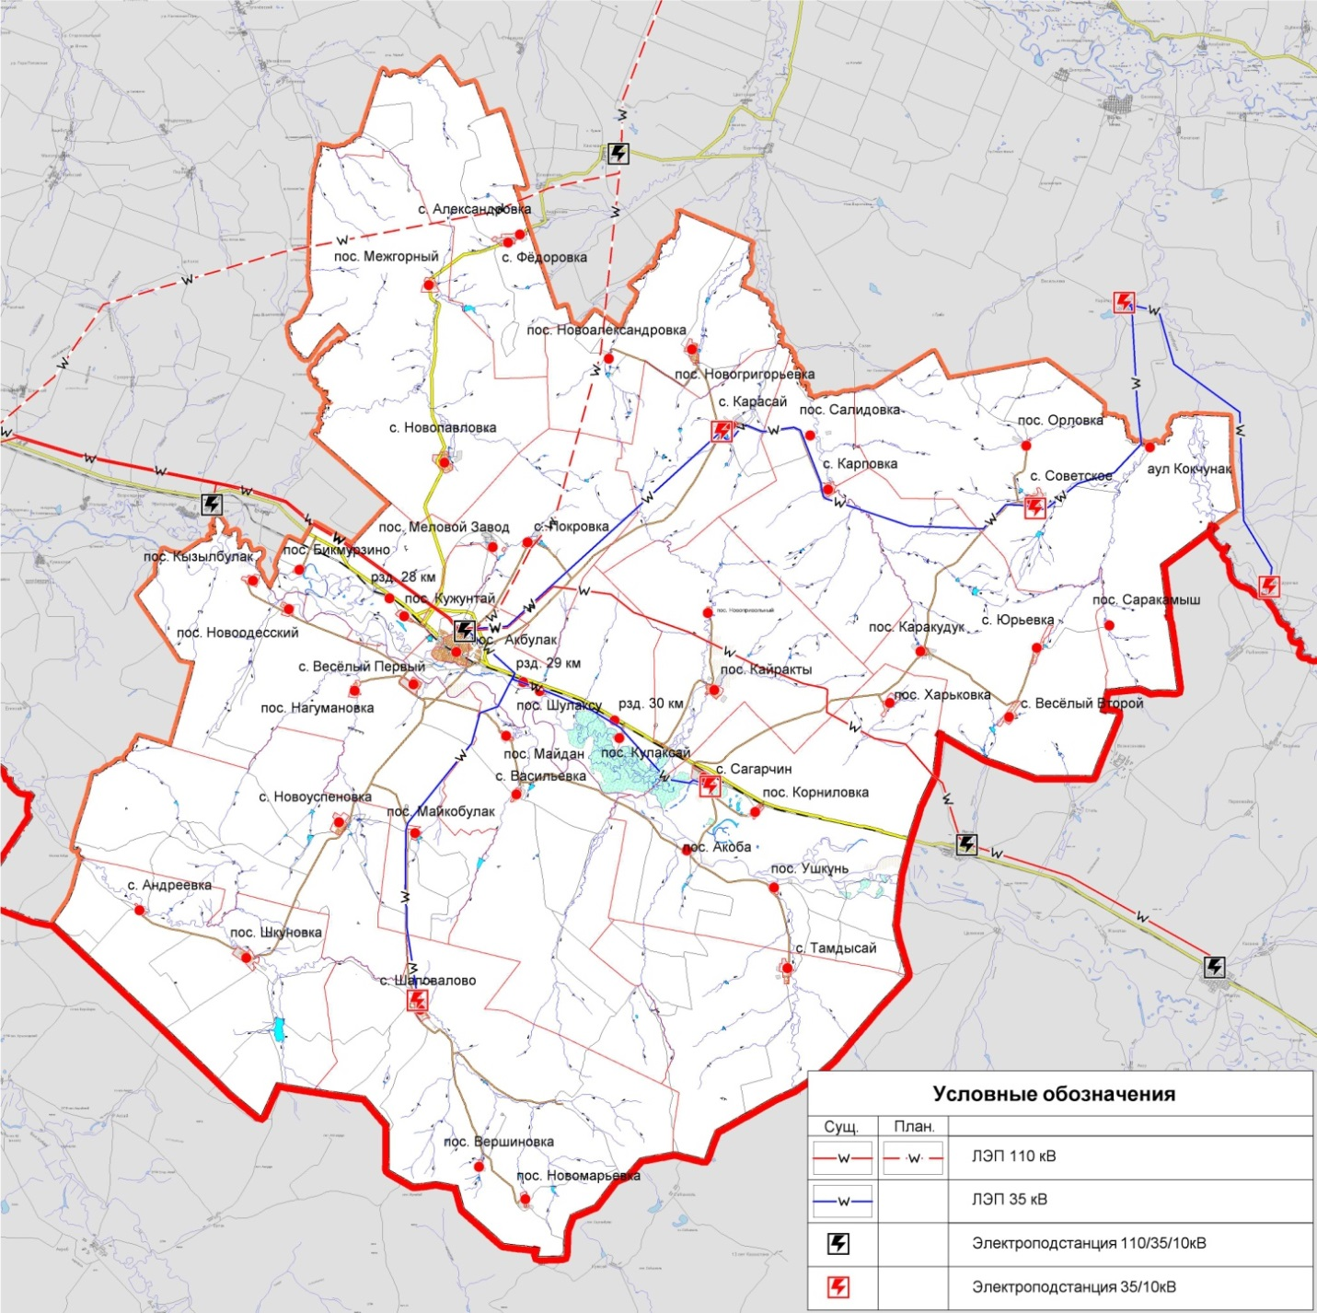
Рис. 7.6.1. Схема электроснабжения МО Акбулакского района^{1г}.

Техническое состояние оборудований и сетей электрического хозяйства в муниципальном образовании удовлетворительное. В планах на перспективу потребуется своевременный ремонт и модернизация электроэнергетического оборудования в муниципальном образовании. Главным направлением должно стать снижение уровня потерь на энергосетях.
Газоснабжение и теплоснабжение. Основным источником газоснабжения Акбулакского района является природный газ, поставляемый от магистрального газопровода высокого давления «Домбаровка-Оренбург» через АГРС, расположенную на территории Беляевского района в с. Беляевка.
Газопроводы высокого давления 2 категории подводят к газорегуляторному пунктам (ГРП), на которых происходит понижение давления газа с высокого на низкое.
Сетевым газом обеспечено почти 99% жилищного фонда муниципального образования. Газораспределительная сеть новая, в хорошем состоянии.

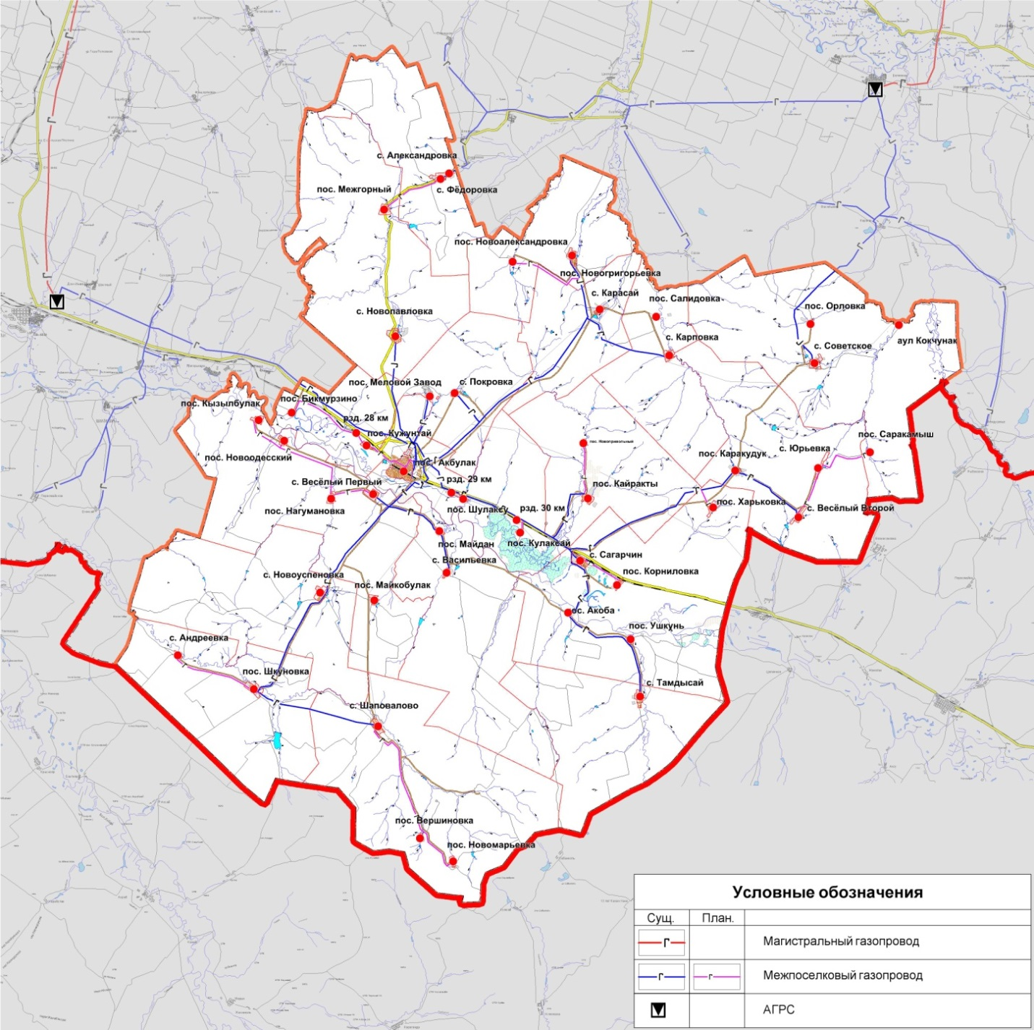
Рис. 7.6.2. Схема газоснабжения МО Акбулакского района^{1д}.

Теплоснабжение Новогригорьевского сельсовета осуществляется децентрализовано, от автономных источников теплоснабжения. Централизованное теплоснабжение в жилом фонде отсутствует.

Таблица 7.6.1
Источники теплоснабжения Новогригорьевского сельсовета
Наименование и  адрес котельной | Кол-во  и тип котлов | Производительность  Гкал/ч | Вид и марка топлива | Технич.  состояние | Схема  теплоснабж.
Новогригорьевская СОШ | 4 КЧМ – 7 | - | газ | удовл. | В наличии
Котельная СПК «колхоз имени Димитрова» | 4 КЧМ – 7 | - | газ | удовл. | В наличии

Связь. В настоящее время состояние и развитие связи и телекоммуникаций является одним из основных факторов развития. В современных условиях связь является одной из наиболее перспективных, быстроразвивающихся базовых инфраструктурных отраслей, обладающих потенциалом долгосрочного экономического роста.
Телефонизация Новогригорьевского сельсовета осуществляется от районного узла связи, находящегося в п. Акбулак. На территории поселения располагается АТС. По данным администрации на начало 2013 года в сельсовете зарегистрировано 82 телефонных абонента.
На территории муниципального образования предоставляют свои услуги все ведущие сотовые операторы. Проводной Интернет в муниципальном образовании предоставляется Ростелекомом, население пользуется услугами мобильного интернета. Значительное распространение получило спутниковое телевидение. Охват населения вещанием федеральных каналов составляет 100%.

7.7. Перечень земельных участков

Земельные участки, включаемые в земли населенных пунктов, принять согласно данным Федерального Земельного Кадастра с учетом проектных границ населенных пунктов.
Земельные участки, исключаемые из земель населенных пунктов, принять согласно данным Федерального Земельного Кадастра с учетом проектных границ населенных пунктов.

1г – Том 1. Материалы по обоснования проекта, стр. 150.
1д – Том 1. Материалы по обоснования проекта, стр. 153.

РАЗДЕЛ 8 | СОСТОЯНИЕ ОКРУЖАЮЩЕЙ СРЕДЫ ТЕРРИТОРИИ НОВОГРИГОРЕВСКОГО СЕЛЬСОВЕТА. ОБЪЕКТЫ СПЕЦИАЛЬНОГО ПОЛЬЗОВАНИЯ. ООПТ

8.1. Общий анализ экологического состояния и особенностей территории

Географическое положение и особенности ландшафтов Акбулакского района делают природу территории особенно чувствительной к техногенным нагрузкам. Акбулакский район входит в зону с стабильной экологической обстановкой.
Несмотря на отсутствие мощных источников загрязнения в пределах планируемого муниципального образования, проблема загрязнения атмосферного воздуха, водных объектов, почвы, продуктов питания и пищевого сырья вредными для здоровья химическими веществами остается актуальной и в Новогригорьевском сельсовете.
Не в полной мере решена проблема загрязнения окружающей природной среды в районе полигона с бытовыми и промышленными отходами и несанкционированных свалок. Создание транспортной сети, строительство и эксплуатация мини-предприятий, постоянный рост автотранспорта увеличивают опасность загрязнения окружающей среды и негативного воздействия на здоровье населения планируемого муниципального образования.
К основным экологическим проблемам Новогригорьевского сельсовета относятся деградация растительного и почвенного покрова степных ландшафтов под прессом с/х угодий, неудовлетворительное состояние сельскохозяйственных угодий; загрязнение атмосферы на заселенных территориях и в прилежащих ландшафтах.
В целях обеспечения безопасности населения и в соответствии с Федеральным законом «О санитарно-эпидемиологическом благополучии населения» от 30.03.1999 № 52-ФЗ вокруг объектов и производств, являющихся источниками воздействия на среду обитания и здоровье человека, устанавливается специальная территория с особым режимом использования (санитарно-защитная зона), размер которой обеспечивает уменьшение воздействия загрязнения на атмосферный воздух (химического, биологического, физического) до значений, установленных гигиеническими нормативами. По своему функциональному назначению санитарно-защитная зона (СЗЗ) является защитным барьером, обеспечивающим уровень безопасности населения при эксплуатации объекта в штатном режиме.
В центральном населенном пункте сельсовета располагается 4 объекта, от которых в соответствии с действующим российским законодательством устанавливаются санитарно-защитные зоны (табл. 8.2.1).

Таблица 8.2.1
Характеристика и СЗЗ основных типов предприятий села Новогригорьевка
№  п/п | Наименование объекта | Местоположение | Вид деятельности | СЗЗ и класс предприятия по СанПин 2.2.1/2.1.1-1200-03
1 | Животноводческий комплекс | пос. Новогригорьевка | с/х | IV/100м
2 | Машинно-транспортная мастерская, автогараж | пос. Новогригорьевка | промышленное | III/300м
3 | Механизированный ток,  обработка зерна | пос. Новогригорьевка | с/х | V/50м
 | Ангар | пос. Новогригорьевка | промышленное | III/300м

Кроме промышленных предприятий негативное воздействие на состояние атмосферы в Новогригорьевском сельсовете оказывают сельскохозяйственные объекты. В соответствии с СанПиН 2.2.1/2.1.1-1200-03, размер СЗЗ для ферм крупнорогатого скота составляет:
- комплексы крупного рогатого скота – 1000 м;
- фермы крупного рогатого скота от 1200 до 2000 коров и до 6000 скотомест для молодняка – 500 м;
- фермы крупного рогатого скота менее 1200 голов (всех специализаций) – 300 м;
- хозяйства с содержанием животных до 100 голов – 100 м;
- хозяйства с содержанием животных до 50 голов – 50м.
с расчетами ожидаемого загрязнения атмосферного воздуха (с учетом фона) и уровней физического воздействия на атмосферный воздух и подтверждены результатами натурных исследований и измерений.
Согласно СанПиН 2.2.1/2.1.1.1200-03в СЗЗ не допускается размещать: жилую застройку, включая отдельные жилые дома, ландшафтно-рекреационные зоны, зоны отдыха, территории курортов, санаториев и домов отдыха, территорий садоводческих товариществ и коттеджной застройки, коллективных или индивидуальных дачных и садово-огородных участков, а также других территорий с нормируемыми показателями качества среды обитания; спортивные сооружения, детские площадки, образовательные и детские учреждения, лечебно-профилактические и оздоровительные учреждения общего пользования.
В СЗЗ и на территории объектов других отраслей промышленности не допускается размещать объекты по производству лекарственных веществ, лекарственных средств и (или) лекарственных форм, склады сырья и полупродуктов для фармацевтических предприятий; объекты пищевых отраслей промышленности, оптовые склады продовольственного сырья и пищевых продуктов, комплексы водопроводных сооружений для подготовки и хранения питьевой воды, которые могут повлиять на качество продукции.
В зависимости от санитарной классификации предприятий, СЗЗ должна быть озеленена. В соответствии с СП 42.13330.2011, минимальную площадь озеленения СЗЗ следует принимать в зависимость от ширины СЗЗ предприятия.
В СЗЗ со стороны жилых и общественно-деловых зон необходимо предусматривать полосу древесно-кустарниковых насаждений шириной не менее 50 м, а при ширине зоны до 100 м - не менее 20 м.
Жилую застройку необходимо отделять от железных дорог СЗЗ шириной не менее 100 м, считая от оси крайнего железнодорожного пути. При размещении железных дорог в выемке или при осуществлении специальных шумозащитных мероприятий, обеспечивающих требования СП 51.13330, ширина СЗЗ может быть уменьшена, но не более чем на 50 м. Ширину СЗЗ до границ садовых участков следует принимать не менее 50 м.

8.2. Оценка состояния атмосферного воздуха

Состояние воздушного бассейна является одним из основных наиболее важных факторов, определяющих экологическую ситуацию и условия проживания населения. Основными факторами, воздействующими на состояние атмосферного воздуха, являются количество и масса загрязняющих веществ (ЗВ), поступающих в атмосферу от различных источников, а также потенциал загрязнения атмосферы. Стационарные посты наблюдения за загрязнением атмосферного воздуха (ПНЗ) в Акбулакском районе отсутствуют.
Одним из возможных критериев оценки состояния атмосферного воздуха территории является потенциал загрязнения атмосферы; данный показатель является косвенной характеристикой рассеивающих способностей атмосферы.
Потенциал загрязнения атмосферы – это сочетание метеорологических факторов, обуславливающих уровень возможного загрязнения атмосферы от источников в данном географическом районе.
Территория планируемого Новогригорьевского сельсовета располагается в зоне умеренного потенциала загрязнения атмосферы.
Спектр выбрасываемых веществ насчитывает более 60 ингредиентов. Основная масса приходится на долю таких веществ, как сажа, зола углей, метан, пыль, взвешенные вещества и т.д.
Негативное воздействие на окружающую среду оказывают «степные» пожары, вызванные сжиганием участков с травянистой растительностью.
Стационарные наблюдения за загрязнением атмосферного воздуха продуктами дефляции почвы на территории планируемого сельсовета отсутствуют.
Так же к основным источникам загрязнения атмосферного воздуха и других жизнеобеспечивающих сред относятся санкционированные и стихийные свалки отходов производства и потребления.
В целом по количеству и составу выбросов загрязняющих веществ в атмосферу территорию Новогригорьевского сельсовета можно отнести к условно чистым территориям.
Негативное воздействие на состояние атмосферы оказывает СПК «колхоз имени Димитрова».
Кроме стационарных источников, загрязнителем атмосферного воздуха являются передвижные источники, в частности автомобильный транспорт. Выбросы от автомобильного транспорта по-прежнему вносят наибольший вклад в загрязнение атмосферного воздуха населенных мест.
По территории Новогригорьевского сельсовета Акбулакского района располагаются дороги регионального и муниципального значения.
Основную долю в общем объеме выбросов загрязняющих веществ от автотранспорта составляет оксид углерода (до 76%). В атмосферном воздухе присутствуют также взвешенные вещества, диоксид серы, диоксид углерода, диоксид азота, сажа, бензапирен, формальдегид. При этом величина вредного воздействия автомобильного транспорта на окружающую среду зависит не только от интенсивности движения на автомагистралях, но и от состояния дорожного покрытия, а также технического состояния транспорта.
Основными причинами загрязнения атмосферного воздуха в районе являются: нерациональное размещение промышленных и сельскохозяйственных предприятий, низкая экономическая заинтересованность предприятий переходить на малоотходные технологии, принимать меры по охране окружающей среды.

8.3. Оценка состояния поверхностных вод

Основным поверхностным водотоком на территории Новогригорьевского сельсовета реки Сейтынбет, Ащисай, Буртя, Богдановка, Ащибутя и т.д. Все типичные реки сухостепной зоны. Источники загрязнения – промышленные предприятия Оренбургской области.
Основными источниками загрязнения открытых водоемов в местах водопользования населения являются жилищно-коммунальные объекты, животноводческие фермы. Из-за отсутствия систем ливневой канализации с очистными сооружениями талые и ливневые воды по рельефу местности также попадают в водоемы, загрязняя их.
Источником водных ресурсов для нужд хозяйственно-питьевого, промышленного и сельскохозяйственного водоснабжения населенных пунктов Новогригорьевского сельсовета служат подземные воды.

8.4. Отходы производства и потребления

Проблема безопасного обращения с отходами производства и потребления, образовавшимися в процессе хозяйственной деятельности предприятий, организаций и населения, является одной из основных экологических проблем. При этом ТБО размещаются на не санкционированных объектах.
Промышленные методы утилизации отходов, обеспечивающие гигиеническую и экологическую надежность, не применяются. Основным видом утилизации служат захоронение в земляных котлованах и низкотемпературное сжигание.
Система санитарной очистки и уборки территории Новогригорьевского сельсовета должна предусматривать рациональный сбор, быстрое удаление, надежное обезвреживание и экономически целесообразную утилизацию бытовых отходов.
Для обеспечения должного санитарного уровня Новогригорьевского сельсовета, бытовые отходы следует удалять по единой централизованной системе специализированными транспортными коммунальными предприятиями.
Перечень отходов в период эксплуатации объектов жилой застройки включает в себя:
- твердые бытовые отходы от жилого фонда;
- твердые бытовые отходы от детских дошкольных учреждений;
- твердые бытовые отходы от школ основного (полного) образования;
- твердые бытовые отходы от предприятий торговли;
- твердые бытовые отходы от объектов обслуживания и прочих нежилых помещений.
Учитывая целесообразность вторичного использования утильных компонентов ТБО, проектом предлагается внедрение на проектируемой территории селективного сбора отходов. Общая масса утильных фракций ТБО может быть отсортирована и использована в качестве вторичного сырья, остальная масса ТБО подлежит захоронению на полигоне.

8.5. Захоронение биологических отходов

Согласно ГОСТ 30772-2001, биологические отходы – это биологические ткани и органы, образующиеся в результате медицинской и ветеринарной оперативной практики, медико-биологических экспериментов, гибели скота, других животных и птицы, и другие отходы, получаемые при переработке пищевого и непищевого сырья животного происхождения, а также отходы биотехнологической промышленности.

Таблица 8.5.1
Объекты специального пользования на территории Новогригорьевского сельсовета
№  п/п | Наименование | Местоположение | Форма  собственности | Землепользование
 |  |  |  | Площадь | Право пользования
1 | Скотомогильник | пос. Новогригорьевка | Государственная | 25х25 | Постоянное
2 | Скотомогильник | пос. Новоалександровка | Государственная | 25х25 | Постоянное

В соответствии с документом «Ветеринарно-санитарные правила сбора, утилизации и уничтожения биологических отходов», биологическими отходами являются:
- трупы животных и птиц;
- ветеринарные конфискаты (мясо, рыба, другая продукция животного происхождения), выявленные после ветеринарно-санитарной экспертизы на убойных пунктах, хладобойнях, в мясо-, рыбоперерабатывающих организациях, рынках, организациях торговли и др. объектах;
- другие отходы, получаемые при переработке пищевого и непищевого сырья животного происхождения.
Биологические отходы утилизируют путем переработки на ветеринарно-санитарных утилизационных заводах (цехах) в соответствии с действующими правилами, обеззараживают в биотермических ямах, уничтожают сжиганием или в исключительных случаях захоранивают в специально отведенных местах.
Места, отведенные для захоронения биологических отходов (скотомогильники), должны иметь одну или несколько биотермических ям.
С введением «Ветеринарно-санитарных правил сбора, утилизации и уничтожения биологических отходов» уничтожение биологических отходов путем захоронения в землю категорически запрещается.
В исключительных случаях, при массовой гибели животных от стихийного бедствия и невозможности их транспортировки для утилизации, сжигания или обеззараживания в биотермических ямах, допускается захоронение трупов в землю только по решению Главного государственного санитарного врача РФ.
Запрещается сброс биологических отходов в водоемы и реки.
Категорически запрещается сброс биологических отходов в бытовые мусорные контейнеры и вывоз их на свалки и полигоны для захоронения.
Размещение биотермических ям в водоохранных и лесопарковых зонах, в пределах особо охраняемых природных территорий и на территории 1-го и 2-го поясов ЗСО водозаборов питьевого назначения категорически запрещается.
Все скотомогильники на территории района должны быть учтены ветеринарной службой. Ответственность за соблюдение санитарных норм и требований возлагается на собственника земли, на которой они находятся. Их территории должны быть оканавлены, обвалованы, огорожены, озеленены, оборудованы шлагбаумом и указательными знаками.
СЗЗ от скотомогильников согласно Санитарно-эпидемиологическим правилам и нормативам СанПиН 2.2.1/2.1.1.1200-03 составляет 1000 м.
Согласно материалам проекта «Схема территориального планирования Акбулакского района Оренбургской области» на территории планируемого Новогригорьевского сельсовета располагается 1 скотомогильник.
В дальнейшем для утилизации и уничтожения биологических отходов необходимо использовать только биотермические ямы. Выбор и отвод земельного участка для строительства биотермической ямы проводят органы местной администрации по представлению организации государственной ветеринарной службы, согласованному с местным центром санитарно-эпидемиологического надзора.
В соответствии с «Ветеринарными правилами сбора, утилизации и уничтожения биологических отходов» (утв. Минсельхозпродом РФ 04.12.1995 № 13-7-2/469) в исключительных случаях с разрешения Главного государственного санитарного врача субъекта Российской Федерации допускается использование территории скотомогильника для промышленного строительства, если с момента последнего захоронения:
- в биотермическую яму прошло не менее 2 лет;
- в земляную яму - не менее 25 лет.
Промышленный объект не должен быть связан с приемом, производством и переработкой продуктов питания и кормов.
Строительные работы допускается проводить только после дезинфекции территории скотомогильника бромистым метилом или другим препаратом в соответствии с действующими правилами и последующего отрицательного лабораторного анализа проб почвы и гумированного остатка на сибирскую язву.

8.6. Оценка размещения и использования коммунальных объектов специального пользования

Согласно СанПиН 2.2.1/2.1.1.1200-03 «Санитарно-защитные зоны и санитарная классификация предприятий, сооружений и иных объектов», размер СЗЗ для сельских и закрытых кладбищ составляет 50 м (раздел, класс V, п.7.), для кладбищ площадью равной и менее 10 га – 100 м, 10-20 га – 300 м.
На территории МО расположены 4 кладбища около населенных пунктов (таблица 8.5.1).

Таблица 8.6.1
Объекты специального пользования на территории Новогригорьевского сельсовета
№  п/п | Наименование | Местоположение | Форма  собственности | Землепользование
 |  |  |  | Площадь | Право пользования
1 | Кладбище | пос. Новогригорьевка | Муниципальная | 3500 | Постоянное
2 | Кладбище | пос. Новогригорьевка | Муниципальная | 2700 | Постоянное
3 | Кладбище | пос. Новоалександровка | Муниципальная | 1800 | Постоянное
4 | Кладбище | п. Богдановка | Муниципальная | 1200 | Закрыто в 1990

При устройстве новых участков кладбищ необходимо руководствоваться требованиями СанПиН 2.1.1279-03 «Гигиенические требования к размещению, устройству и содержанию кладбищ, зданий и сооружений похоронного назначения» и «Инструкции о порядке похорон и содержании кладбищ в Российской Федерации», МДС 13-2.2000, Водным кодексом РФ.

8.7. Особо охраняемые природные территории

Особо охраняемые природные территории – участки земной поверхности, водной поверхности и воздушного пространства над ними, где располагаются природные комплексы и объекты, которые имеют особое природоохранное, научное, культурное, эстетическое, рекреационное и оздоровительное значение, изъятые решениями органов государственной власти полностью или частично из хозяйственного использования и для которых установлен режим особой охраны, относящиеся к объектам общенационального достояния.
На территории планируемого муниципального образования Новогригорьевского сельсовета по состоянию на 1 января 2013 года отсутствуют ООПТ федерального, регионального и местного уровня.

ГЛАВА II

АНАЛИЗ CУЩЕСТВУЮЩИХ ОГРАНИЧЕНИЙ ГРАДОСТРОИТЕЛЬНОГО РАЗВИТИЯ НОВОГРИГОРЬЕВСКОГО СЕЛЬСОВЕТА

РАЗДЕЛ 9 | ГРАДОСТРОИТЕЛЬНЫЕ ОГРАНИЧЕНИЯ И ОСОБЫЕ УСЛОВИЯ ИСПОЛЬЗОВАНИЯ ТЕРРИТОРИИ

Раздел выполнен в соответствии с требованиями нормативных документов:
- СанПиН 2.2.1/2.1.1.1200-03 «Санитарно-защитные зоны и санитарная классификация предприятий, сооружений и иных объектов»;
- СанПиН 2.1.6.1032-01 «Гигиенические требования к обеспечению качества атмосферного воздуха населенных мест»;
- СанПиН 2.1.4.1110-02 «Зоны санитарной охраны источников водоснабжения и водопроводов питьевого назначения»;
- СанПиН 2.1.4.1074-01 «Питьевая вода. Гигиенические требования к качеству воды централизованных систем питьевого водоснабжения. Контроль качества»;
- СанПиН 2.1.4.1175-02 «Гигиенические требования к качеству воды нецентрализованного водоснабжения. Санитарная охрана источников»;
- СанПиН 2.1.5.980-00 «Гигиенические требования к охране поверхностных вод»;
- СанПиН 2.1.7.1287-03 «Санитарно-эпидемиологические требования к качеству почвы»;
- СанПиН 2.1.1279-03 «Гигиенические требования к размещению, устройству и содержанию кладбищ, зданий и сооружений похоронного назначения»;
- СанПиН 42-128-4690-88 «Санитарные правила содержания территорий населенных мест»;
- СП 2.1.5.1059-01 «Гигиенические требования к охране подземных вод от загрязнения»;
- СН 2.2.4/2.1.8.562-96 «Шум на рабочих местах, в помещениях, общественных зданий и на территории жилой застройки»;
- СП 2.1.7.1038-01 «Гигиенические требования к устройству и содержанию полигонов для твердых бытовых отходов»;
- Водный кодекс РФ. Ст. 65. «Водоохранные зоны и прибрежные защитные полосы»;
- СНиП 23-03-2003 «Защита от шума»;
- СП 42.13330.2011 – «Градостроительство. Планировка и застройка городских и сельских поселений»;
- СНиП 2.05.06-85 «Магистральные трубопроводы»;
- СНиП 2.04.02-84 «Водоснабжение. Наружные сети и сооружения».
Наличие на территории поселения ряда объектов и их использование связано с введением градостроительных ограничений и зон с особыми условиями использования территории.
ЗОНЫ С ОСОБЫМИ УСЛОВИЯМИ ИСПОЛЬЗОВАНИЯ ТЕРРИТОРИИ устанавливаются для следующих объектов:
- Кладбище
Не допускается размещать в санитарно-защитной зоне кладбища: жилую застройку, включая отдельные жилые дома, ландшафтно-рекреационные зоны, зоны отдыха, территории курортов, санаториев и домов отдыха, территорий садоводческих товариществ и индивидуальной жилой застройки, коллективных или индивидуальных дачных и садово-огородных участков, а также других территорий с нормируемыми показателями качества среды обитания; спортивные сооружения, детские площадки, образовательные и детские учреждения, лечебно-профилактические и оздоровительные учреждения общего пользования.
СЗЗ или какая-либо ее часть не могут рассматриваться как резервная территория объекта и использоваться для расширения жилой территории без соответствующей обоснованной корректировки границ СЗЗ.
- Котельные
- Водонапорная башня, водозабор, артезианская скважина
На прилегающих к водоемам и водоводам (водопроводам) хозяйственно-питьевого назначения территориях для размещения источника водоснабжения, водозаборных, водопроводных сооружений устанавливаются зоны санитарной охраны в составе трех поясов:
- первый пояс (строгого режима) включает территорию расположения водозаборов, площадок расположения всех водопроводных сооружений и водопроводящего канала. В этом поясе запрещена любая деятельность, не связанная с защитой места водозабора и водозаборных сооружений от случайного или умышленного загрязнения и повреждения, включая посадку высокоствольных деревьев, все виды строительства, размещение жилых и хозяйственно-бытовых зданий, проживание людей, применение ядохимикатов и удобрений.
- второй и третий пояса ограничений включают территорию, в пределах которой жестко ограничиваются виды деятельности, не связанные с предупреждением загрязнения воды источников водоснабжения. Запрещается закачка отработанных вод в подземные горизонты, размещение складов ГСМ, АЗС, ядохимикатов и минеральных удобрений, шламохранилищ и др. обусловливающих опасность химического загрязнения подземных вод. Не допускается размещение кладбищ, скотомогильников, полей ассенизации, полей фильтрации, навозохранилищ, силосных траншей, животноводческих и птицеводческих предприятий и др. объектов, обусловливающих опасность микробного загрязнения подземных вод, рубки леса главного пользования.
В указанной зоне подразумевается строгая регламентация средопользования, строительства жилых домов, общежитий, универсальных развлекательных комплексов, аттракционов, тренировочных баз, спортивных школ, больниц и госпиталей общего типа, производства сельскохозяйственной продукции. Кроме того, на водных объектах регламентируется забор воды, водопой скота, промысловое рыболовство и строго ограничиваются все виды деятельности (кроме водоохранной), запрещенные в пределах водоохранных зон и прибрежных защитных полос.
Обязательное условие для существующих в санитарно-защитных полосах водоводов объектов – отсутствие источников загрязнения почвы и грунтовых вод. Запрещена любая застройка в пределах санитарно-защитных полос водоводов. Не допускается прокладка водоводов по территории свалок, полей ассенизации, полей фильтрации, полей орошения, кладбищ, скотомогильников.
Запрещена прокладка магистральных водоводов по территории промышленных и сельскохозяйственных предприятий.
- ГРС, газопровод
Для газораспределительных сетей устанавливаются следующие охранные зоны:
а) вдоль трасс наружных газопроводов - в виде территории, ограниченной условными линиями, проходящими на расстоянии 2 м с каждой стороны газопровода;
б) вдоль трасс подземных газопроводов из полиэтиленовых труб при использовании медного провода для обозначения трассы газопровода - в виде территории, ограниченной условными линиями, проходящими на расстоянии 3 метров от газопровода со стороны провода и 2 метров - с противоположной стороны;
в) вокруг отдельно стоящих газорегуляторных пунктов - в виде территории, ограниченной замкнутой линией, проведенной на расстоянии 10 метров от границ этих объектов. Для газорегуляторных пунктов, пристроенных к зданиям, охранная зона не регламентируется;
г) вдоль трасс межпоселковых газопроводов, проходящих по лесам и древесно-кустарниковой растительности, - в виде просек шириной 6 метров, по 3 метра с каждой стороны газопровода. Для надземных участков газопроводов расстояние от деревьев до трубопровода должно быть не менее высоты деревьев в течение всего срока эксплуатации газопровода.
Отсчет расстояний при определении охранных зон газопроводов производится от оси газопровода - для однониточных газопроводов и от осей крайних ниток газопроводов - для многониточных.
- Вышка сотовой связи
- ЛЭП
В охранных зонах запрещается осуществлять любые действия, которые могут нарушить безопасную работу объектов электросетевого хозяйства, в том числе привести к их повреждению или уничтожению, и (или) повлечь причинение вреда жизни, здоровью граждан и имуществу физических или юридических лиц, а также повлечь нанесение экологического ущерба и возникновение пожаров.
В пределах охранных зон без письменного решения о согласовании сетевых организаций юридическим и физическим лицам запрещаются:
а) строительство, капитальный ремонт, реконструкция или снос зданий и сооружений;
б) горные, взрывные, мелиоративные работы, в том числе связанные с временным затоплением земель;
в) посадка и вырубка деревьев и кустарников;
г) дноуглубительные, землечерпальные и погрузочно-разгрузочные работы, добыча рыбы, других водных животных и растений придонными орудиями лова, устройство водопоев, колка и заготовка льда (в охранных зонах подводных кабельных линий электропередачи);
д) проход судов, у которых расстояние по вертикали от верхнего крайнего габарита с грузом или без груза до нижней точки провеса проводов переходов воздушных линий электропередачи через водоемы менее минимально допустимого расстояния, в том числе с учетом максимального уровня подъема воды при паводке;
е) проезд машин и механизмов, имеющих общую высоту с грузом или без груза от поверхности дороги более 4,5 метра (в охранных зонах воздушных линий электропередачи);
ж) земляные работы на глубине более 0,3 метра (на вспахиваемых землях на глубине более 0,45 метра), а также планировка грунта (в охранных зонах подземных кабельных линий электропередачи);
з) полив сельскохозяйственных культур в случае, если высота струи воды может составить свыше 3 метров (в охранных зонах воздушных линий электропередачи);
и) полевые сельскохозяйственные работы с применением сельскохозяйственных машин и оборудования высотой более 4 метров (в охранных зонах воздушных линий электропередачи) или полевые сельскохозяйственные работы, связанные с вспашкой земли (в охранных зонах кабельных линий электропередачи).
- Подстанция
Расстояние от жилых зданий до трансформаторных подстанций следует принимать не менее 10 м при условии обеспечения допустимых нормальных уровней звукового давления (шума).
- Полигон ТБО
Санитарно-защитная зона должна иметь зеленые насаждения.
Не допускается размещение новых полигонов:
- на территории зон санитарной охраны водоисточников и минеральных источников;
- во всех зонах охраны курортов;
- в местах выхода на поверхность трещиноватых пород;
- в местах выклинивания водоносных горизонтов;
- в местах массового отдыха населения и оздоровительных учреждений.
При выборе участка для устройства полигона ТБО следует учитывать климатогеографические и почвенные особенности, геологические и гидрологические условия местности.
Полигоны ТБО размещаются на участках, где выявлены глины или тяжелые суглинки, а грунтовые воды находятся на глубине более 2 м. Не используются под полигоны болота глубиной более 1 м и участки с выходами грунтовых вод в виде ключей.
Полигон для твердых бытовых отходов размещается на ровной территории, исключающей возможность смыва атмосферными осадками части отходов и загрязнения ими прилегающих земельных площадей и открытых водоемов, вблизи расположенных населенных пунктов. Допускается отвод земельного участка под полигоны ТБО на территории оврагов, начиная с его верховьев, что позволяет обеспечить сбор и удаление поверхностных вод путем устройства перехватывающих нагорных каналов для отвода этих вод в открытые водоемы.
Для полигонов, принимающих менее 120 тыс. м3 ТБО в год, проектируется траншейная схема складирования ТБО. Траншеи устраиваются перпендикулярно направлению господствующих ветров, что препятствует разносу ТБО.
По периметру всей территории полигона ТБО проектируется легкое ограждение или осушительная траншея глубиной более 2 м или вал высотой не более 2 м. В ограде полигона устраивается шлагбаум у производственно-бытового здания.
На выезде из полигона предусматривается контрольно-дезинфицирующая установка с устройством бетонной ванны для ходовой части мусоровозов. Размеры ванны должны обеспечивать обработку ходовой части мусоровозов.
В зеленой зоне полигона проектируются контрольные скважины, в том числе: одна контрольная скважина – выше полигона по потоку грунтовых вод, 1 – 2 скважины ниже полигона для учета влияния складирования ТБО на грунтовые воды.
Сооружения по контролю качества грунтовых и поверхностных вод должны иметь подъезды для автотранспорта.
- Скотомогильник, яма Беккари
Размещение скотомогильников (биотермических ям, биологических камер) в водоохраной, лесопарковой и заповедной зонах категорически запрещается.
- Памятники археологии
Для сохранении, использования, популяризации и государственной охраны объектов культурного наследия оформляются проекты территорий объектов и охраны этих объектов и устанавливаются на территории памятников и в каждой из зон (охранной, регулирования застройки и хозяйственной деятельности, охраняемого природного ландшафта) градостроительные регламенты и правовой режим территорий и зон.
На территории памятников и охранных зон устанавливается особый режим использования земель, ограничивающий хозяйственную деятельность и запрещающий строительство, за исключением специальных мер, направленных на сохранение и регенерацию историко-градостроительной или природной среды памятника, включая долины рек, водоемы, леса и открытые пространства, связанные композиционно с объектами культурного наследия.
На землях памятников запрещается:
- предоставление садоводческих и дачных участков;
- строительство автомобильных дорог, трубопроводов, ЛЭП и других коммуникаций, не связанных с деятельностью по охране памятников;
- строительство и эксплуатация промышленных, хозяйственных и жилых объектов.
Объект археологического наследия и земельных участков (участков водного объекта) в пределах которого он располагается, находятся в гражданском обороте раздельно. Объекты археологического наследия находятся в государственной собственности. Историко-культурные заповедники и объекты археологического наследия отчуждению из государственной собственности не подлежат.
ГРАДОСТРОИТЕЛЬНЫЕ ОГРАНИЧЕНИЯ накладываются на перечисленные ниже территории.
Для полос отвода и территорий, резервируемых под создание и развитие трасс и сооружений автомобильных дорог, магистральных трубопроводов и ЛЭП устанавливается ограничение «не подлежит приватизации».
Промышленная зона
Новые участки для разработки полезных ископаемых предоставляются исключительно после оформления горного отвода, утверждения проекта рекультивации земель, восстановления ранее отработанных земель. Обязательно стимулирование совершенствования технологий производства, переработки сырья с целью уменьшения степени вредного воздействия на окружающую среду.
Животноводческие и птицеводческие комплексы, сельскохозяйственные организации, осуществляющие заготовку и переработку сельскохозяйственной продукции, иные сельскохозяйственные организации при осуществлении своей деятельности должны соблюдать требования в области охраны окружающей среды.
Транспортная инфраструктура
В границах полосы отвода автомобильной дороги запрещаются:
- выполнение работ, не связанных со строительством, с реконструкцией, капитальным ремонтом, ремонтом и содержанием автомобильной дороги, а также с размещением объектов дорожного сервиса;
- размещение зданий, строений, сооружений и других объектов, не предназначенных для обслуживания автомобильной дороги, ее строительства, реконструкции, капитального ремонта, и содержания и не относящихся к объектам дорожного сервиса;
- распашка земельных участков, покос травы, осуществление рубок и повреждение лесных насаждений и иных многолетних насаждений, снятие дерна и выемка грунта, за исключением работ по содержанию полосы отвода автомобильной дороги или ремонту автомобильной дороги, ее участков;
- выпас животных, а также их прогон через автомобильные дороги вне специально предусмотренных для указанных целей мест, согласованных с владельцами таких автомобильных дорог;
- установка рекламных конструкций, не соответствующих требованиям технических регламентов и (или) нормативным правовым актам о безопасности дорожного движения;
- установка информационных щитов и указателей, не имеющих отношения к обеспечению безопасности дорожного движения или осуществлению дорожной деятельности.
Земельные участки в границах полосы отвода автомобильной дороги, предназначенные для размещения объектов дорожного сервиса, для установки и эксплуатации рекламных конструкций, могут предоставляться гражданам или юридическим лицам для размещения таких объектов. В отношении земельных участков в границах полосы отвода автомобильной дороги, предназначенных для размещения объектов дорожного сервиса, для установки и эксплуатации рекламных конструкций, допускается установление частных сервитутов в порядке, установленном гражданским законодательством и земельным законодательством.
В пределах полосы отвода автомобильной дороги могут размещаться объекты дорожного сервиса, инженерные коммуникации, железные дороги, линии электропередачи, линии связи, объекты трубопроводного и железнодорожного транспорта, а также иные сооружения и объекты, которые располагаются вдоль автомобильной дороги либо пересекают ее; подъезды, съезды и примыкания (включая переходно-скоростные полосы) к объектам, расположенным вне полосы отвода федеральной автомобильной дороги и требующим доступа к ним.
Инженерная инфраструктура
Для магистральных газопроводов ограничения градостроительной деятельности устанавливаются в зоне санитарных разрывов. Допускается при условии согласования организации, эксплуатирующей системы трубопроводного транспорта:
- размещать технологические постройки и сооружения;
- выполнять проезды и переезды через трассы трубопроводов, размещать стоянки автомобильного транспорта;
- высаживать деревья и кустарники всех видов, складировать корма, удобрения, материалы, содержать скот;
- выполнять мелиоративные земляные работы, сооружать оросительные и осушительные системы;
- выполнять открытые и подземные, горные, строительные (ближе 25 м), монтажные и взрывные работы, планировку грунта;
- производить геолого-съемочные, геологоразведочные, поисковые, геодезические и другие изыскательские работы, связанные с устройством скважин, шурфов и взятием проб грунта (кроме почвенных образцов).
- полевые сельскохозяйственные работы разрешается производить при условии предварительного уведомления предприятия трубопроводного транспорта.
Не допускается размещать: жилую застройку, включая отдельные жилые дома, ландшафтно-рекреационные зоны, зоны отдыха, территории курортов, санаториев и домов отдыха, территорий садоводческих товариществ и коттеджной застройки, коллективных или индивидуальных дачных и садово-огородных участков, а также других территорий с нормируемыми показателями качества среды обитания; спортивные сооружения, детские площадки, образовательные и детские учреждения, лечебно-профилактические и оздоровительные учреждения общего пользования.
Санитарный разрыв (СР) или какая-либо его часть не может рассматриваться как резервная территория объекта и использоваться для расширения жилых и рекреационных территорий.
В целях защиты населения от воздействия электрического поля, создаваемого воздушными линиями электропередачи (ВЛ), устанавливаются санитарные разрывы - территория вдоль трассы высоковольтной линии, в которой напряженность электрического поля превышает 1 кВ/м. Территория санитарного разрыва должна быть залужена либо использоваться как газон. Не допускается размещение каких-либо объектов, не связанных с эксплуатацией электрических сетей. Санитарный разрыв или какая-либо его часть не может рассматриваться как резервная территория объекта и использоваться для расширения производственных, общественно-деловых, жилых, рекреационных и прочих зон.
На трассах радиорелейных линий связи в целях предупреждения экранирующего действия распространению радиоволн эксплуатирующие предприятия определяют участки земли, на которых запрещается возведение зданий и сооружений, а также посадка деревьев. Расположение и границы этих участков предусматриваются в проектах строительства радиорелейных линий связи и согласовываются с органами местного самоуправления. Уровни электромагнитных излучений не должны превышать предельно допустимые уровни (далее - ПДУ) согласно приложению 1 к СанПиН 2.1.8/2.2.4.1383-03.
Подразумевается строгая регламентация средопользования, застройка и развитие инженерных инфраструктур: только на основании утвержденного в установленном порядке проектов планировки и застройки территорий.
В границах водоохранных зон устанавливаются прибрежные защитные полосы, на территории которых вводятся дополнительные ограничения по использованию.
Размещение промышленных предприятий в прибрежных защитных полосах водных объектов допускается только при необходимости непосредственного примыкания площадки предприятия к водоемам по согласованию с министерством природных ресурсов и охраны окружающей среды Оренбургской области. Число и протяженность примыканий площадок предприятий к водным объектам должны быть минимальными.
Размещение на прибрежных участках водных объектов складов минеральных удобрений, химических средств защиты растений, животноводческих и птицеводческих и других сельскохозяйственных предприятий запрещается.
Склады минеральных удобрений и химических средств защиты растений следует располагать на расстоянии не менее 2 км от рыбохозяйственных водоемов. В случае особой необходимости допускается уменьшать расстояние от указанных складов до рыбохозяйственных водоемов при условии согласования с министерством природных ресурсов и охраны окружающей среды Оренбургской области.
Условно разрешенные виды использования территории в соответствии с Водным кодексом Российской Федерации. При размещении производственных зон на прибрежных участках рек или водоемов планировочные отметки площадок зон должны приниматься не менее чем на 0,5 м выше расчетного горизонта воды с учетом подпора и уклона водотока, а также расчетной высоты волны и ее нагона.
Для предприятий со сроком эксплуатации более 10 лет за расчетный горизонт надлежит принимать наивысший уровень воды с вероятностью его повторения один раз в 50 лет, а для предприятий со сроком эксплуатации до 10 лет – один раз в 10 лет.
При размещении сельскохозяйственных предприятий на прибрежных участках водоемов и при отсутствии непосредственной связи предприятий с ними следует предусматривать незастроенную прибрежную полосу шириной не менее 40 м.
Запрещена жилая и общественная застройка, размещение производственных и коммунальных объектов, объектов инженерно-транспортной инфраструктуры.
Запрещена стоянка транспортных средств (кроме специальных транспортных средств), за исключением их движения по дорогам и стоянки на дорогах и в специально оборудованных местах, имеющих твердое покрытие.
Запрещен выпас сельскохозяйственных животных и организация для них летних лагерей.
Запрещена распашка земель, размещение отвалов размываемых грунтов;
Запрещено размещение кладбищ, скотомогильников, мест захоронения отходов производства и потребления, радиоактивных, химических, взрывчатых, токсичных, отравляющих и ядовитых веществ, других объектов специального назначения, загрязняющих почвы и водные объекты.
В границах водоохранных зон допускаются проектирование, строительство, реконструкция, ввод в эксплуатацию, эксплуатация хозяйственных и иных объектов при условии оборудования таких объектов сооружениями, обеспечивающими охрану водных объектов от загрязнения, засорения и истощения вод в соответствии с водным законодательством и законодательством в области охраны окружающей среды.
Допускаются проектирование, размещение, строительство, реконструкция, ввод в эксплуатацию, эксплуатация хозяйственных и иных объектов при условии оборудования таких объектов сооружениями, обеспечивающими охрану водных объектов от загрязнения, засорения и истощения вод в соответствии с водным законодательством и законодательством в области охраны окружающей среды.
Запрещено проведение без согласования с бассейновыми и другими территориальными органами управления использованием и охраной водного фонда Министерства природных ресурсов РФ строительства и реконструкции зданий, сооружений, коммуникаций и других объектов, а также землеройных и других работ.
Запрещено размещение дачных и садово-огородных участков при ширине водоохранных зон менее 100 метров и склоне прилегающих территорий более 3 градусов.
Запрещено размещение производственных, складских и коммунальных объектов, объектов автотранспорта, автостоянок.
Земли лесного фонда (находятся в федеральной собственности)
Освоение лесов, допущение хозяйственной и другой деятельности должны осуществляться только в целях сохранения средообразующих, водоохранных, защитных, санитарно-гигиенических, оздоровительных и иных полезных функций лесов. В лесах, расположенных в водоохранных зонах, выполняющих функции защиты природных и иных объектов, запрещается проведение сплошных рубок лесных насаждений, использование токсичных химических препаратов.
Территории, в пределах которых расположены государственные или муниципальные объекты, ограничены в обороте земель (не предоставляются в частную собственность).
На территориях садово-дачных объединений и за их пределами запрещается организовывать свалки отходов, должны быть предусмотрены площадки для мусорных контейнеров.
На землях, представленных для ведения садоводства, огородничества и дачного строительства граждан строительство помещений для отдыха (жилых строений без права регистрации проживания в них), хозяйственных строений и сооружений, сооружений водоснабжения и водоотведения, электроснабжения, газоснабжения, теплоснабжения, охраны, организации отдыха и удовлетворения иных потребностей некоммерческих объединений граждан (дороги, водонапорные башни, общие ворота и заборы, котельные, детские площадки, площадки для сбора мусора, противопожарные сооружения) регламентируются правилами землепользования и застройки.
В схемах зонирования территорий для размещения садоводческих, огороднических и дачных некоммерческих объединений должны содержаться сведения о разрешенном использовании земельных участков (перечень ограничений, обременений и сервитутов).
Оборот земель сельскохозяйственного назначения осуществляется только при сохранении целевого использования участков. Не допускается проведение сплошных рубок, использование токсичных химических препаратов, ведение охотничьего хозяйства, разработка месторождений полезных ископаемых, размещение объектов капитального строительства. Особо ценные продуктивные сельскохозяйственные угодья должны использоваться исключительно в целях их предназначения, изъятие земель и использование их для других целей допускается в исключительных случаях. Использование земель в соответствии с целевым назначением и разрешенным использованием должно осуществляться способами, которые не должны причинить вред земле как природному объекту, в том числе приводить к деградации, загрязнению, захламлению земель, отравлению, порче, уничтожению плодородного слоя почвы и иным негативным (вредным) воздействиям хозяйственной деятельности. Строго должны соблюдаться нормативы в области охраны окружающей среды.
При эксплуатации объектов сельскохозяйственного назначения должны соблюдаться требования в области охраны окружающей среды, проводиться мероприятия по охране земель, почв, водных объектов, растений, животных и других организмов от негативного воздействия хозяйственной деятельности на окружающую среду.
Объекты сельскохозяйственного назначения должны иметь необходимые санитарно-защитные зоны и очистные сооружения, исключающие загрязнение почв, поверхностных и подземных вод, водосборных площадей и атмосферного воздуха.
При использовании земель для садоводства и овощеводства должны соблюдаться требования в области охраны окружающей среды, проводиться мероприятия по охране земель сельскохозяйственного назначения, почв, водных объектов, растений, животных на этих землях.

РАЗДЕЛ 10 | ОСНОВНЫЕ ФАКТОРЫ РИСКА ВОЗНИКНОВЕНИЯ ЧРЕЗВЫЧАЙНЫХ СИТУАЦИЙ ПРИРОДНОГО И ТЕХНОГЕННОГО ХАРАКТЕРА. ТРЕБОВАНИЯ ПОЖАРНОЙ БЕЗОПАСНОСТИ.

Раздел разработан на основании требований статьи 14. Градостроительного кодекса Российской Федерации и включает в себя следующие подразделы:
- Чрезвычайные ситуации природного характера;
- Чрезвычайные ситуации биолого-социального характера;
- Чрезвычайные ситуации техногенного характера;
- Мероприятия по обеспечению пожарной безопасности;
- Мероприятия по предупреждению природных чрезвычайных ситуаций;
В данном разделе рассмотрены возможные чрезвычайные ситуации природного и техногенного характера, даны характеристики неблагоприятных природных процессов и техногенных опасностей, меры по их предупреждению и ликвидации, мероприятия по защите населения и территории от возможных последствий ЧС. Реализация опасностей с высоким уровнем негативного воздействия на людей, природные и материальные ресурсы приводит к чрезвычайным ситуациям.
Чрезвычайная ситуация (ЧС) - обстановка на определенной территории или акватории, сложившаяся в результате аварии, опасного природного явления, катастрофы, стихийного или иного бедствия, которые могут повлечь или повлекли за собой человеческие жертвы, ущерб здоровью людей или окружающей природной среде, значительные материальные потери и нарушение условий жизнедеятельности людей.
Территория Новогригорьевского сельсовета подвержена риску возникновения чрезвычайных ситуаций природного, техногенного и биолого-социального характера.

10.1. Чрезвычайные ситуации природного характера

Источник природной чрезвычайной ситуации – опасное природное явление или процесс, в результате которого на определенной территории или акватории произошла или может возникнуть чрезвычайная ситуация.
Опасное природное явление – событие природного происхождения (геологического, гидрологического) или результат деятельности природных процессов, которые по своей интенсивности, масштабу распространения и продолжительности могут вызвать поражающее воздействие на людей, объекты экономики и окружающую природную среду.
Чрезвычайные ситуации природного характера предопределяются природно-географическими условиями территории Новогригорьевского сельсовета. Наиболее вероятными источниками чрезвычайных ситуаций являются сильные ветры, засуха, осадки, степные пожары, снежные заносы, обледенения.

Таблица 10.1.1
Показатели риска природных чрезвычайных ситуаций (при наиболее опасном сценарии развития чрезвычайных ситуаций / при наиболее вероятном сценарии развития чрезвычайных ситуаций)
Виды  опасных  природных  явлений | Интенсивность  природного  явления | Частота  природного  явления  год⁻¹ | Частота наступления  чрезвычайных ситуаций  при возникновении природного явления, год⁻¹ | Размеры зон вероятной  чрезвычайной ситуации, км² | Возможное количество населенных пунктов, попадающих в зону чрезвычайной ситуации, ед
1. Ураганы, тайфуны, смерчи, м/с | ›32 | - | - | - | -
2. Бури, м/с | 15-31 | 3 | 3,3х10⁻¹ | 54 | 2
3. Град | ›5 | 0,15 | 1,5х10⁻² | 47 | 2
4. Пожары природные, га | - | 1 | 1,1х10⁻¹ | 13 | 2

Опасное гидрологическое явление - событие гидрологического происхождения или результат гидрологических процессов, возникающих под действием различных природных или гидродинамических факторов или их сочетаний, оказывающих поражающее воздействие на людей, сельскохозяйственных животных и растения, объекты экономики и окружающую природную среду.
На территории Новогригорьевского сельсовета наиболее вероятным опасным гидрологическим явлением является подтопление.
Подтопление – это повышение уровня грунтовых вод, нарушающее нормальное использование территории, строительство и эксплуатацию расположенных на ней объектов.
Подтопление территории осуществляется грунтовыми водами, первым от поверхности водоносным горизонтом. Глубина их залегания определяется климатическими условиями региона, особенностями геологического строения, геоморфологическими условиями, степенью дренированности территории и другими факторами.
Основной источник питания грунтовых вод – атмосферные осадки. Территория Новогригорьевского сельсовета может подвергаться поднятию уровня грунтовых вод в весенний и осенний периоды.
Опасные метеорологические явления – природные процессы и явления, возникающие в атмосфере под действием различных природных факторов или их сочетаний, оказывающие или могущие оказать поражающее воздействие на людей, сельскохозяйственных животных и растения, объекты экономики и окружающую природную среду.
К числу опасных явлений погоды относят ветер со скоростью более 15 м/с. Последствиями их возникновения являются выход из строя воздушных линий электропередачи и связи, антенно-мачтовых и других подобных сооружений. Сильный ветер срывает с корнем деревья и крыши домов. При низких температурах ветры способствуют возникновению таких опасных метеорологических явлений, как гололед, изморозь, наледь.
В весенний период на всей территории Новогригорьеского сельсовета возможны сильные ветры преимущественного восточного направления с шквалистыми усилениями.
Град - вид атмосферных осадков, состоящих из сферических частиц или кусочков льда размером от 5 до 55 мм. Чаще всего град выпадает при сильных грозах, в тёплое время года (температура у земной поверхности обычно выше 20 °С) на узкой, шириной несколько километров (иногда около 10 км), а длинной - десятки, а иногда и сотни километров - полосе.
Исходя из статистики сейсмологической обстановки на территории Акбулакского района следует что существует вероятность возникновения ЧС связанной с землетрясениями интенсивностью не более 6 баллов
Природный пожар: неконтролируемый процесс горения, стихийно возникающий и распространяющийся в природной среде.
Степной пожар: естественно возникающее или искусственно вызываемые палы в степях.
Зона пожаров: территория, в пределах которой в результате стихийных бедствий, аварий или катастроф, неосторожных действий людей возникли и распространились пожары.
Ежегодно на территории МО с наступлением жаркой засушливой погоды увеличивается вероятность степных пожаров, которые вызывают пожарную угрозу сельским населённым пунктам и объектам экономики. Во время пожаров степных выгорает растительность.

10.2. Чрезвычайные ситуации биолого-социального характера

Чрезвычайные ситуации биолого-социального характера предопределяются тем, что территория области является природным очагом чумы и туляремии, неблагополучная обстановка по сибирской язве, ящуру, бруцеллёзу.

10.3. Чрезвычайные ситуации техногенного происхождения

Техногенная чрезвычайная ситуация; техногенная ЧС: - состояние, при котором в результате возникновения источника техногенной чрезвычайной ситуации на объекте, определенной территории или акватории нарушаются нормальные условия жизни и деятельности людей, возникает угроза их жизни и здоровью, наносится ущерб имуществу населения, народному хозяйству и окружающей природной среде.
Виды возможных техногенных чрезвычайных ситуаций на территории Новогригорьевского сельсовета:
- чрезвычайные ситуации на пожароопасных и взрывоопасных объектах;
- чрезвычайные ситуации на электроэнергетических системах и системах связи;
- чрезвычайные ситуации на коммунальных системах жизнеобеспечения;
- чрезвычайные ситуации на всех видах транспорта;
- чрезвычайные ситуации на гидротехнических сооружениях.
Согласно материалам селекторного совещания МЧС России по вопросу применения Федерального закона от 22 июля 2008 года № 123-ФЗ «Технический регламент о требованиях пожарной безопасности» (11 июня 2009 года) регламентируется, что дислокация подразделений пожарной охраны определяется, исходя из условий, что время прибытия первого подразделения к вызову для сельских поселений - 20 минут.
Техническим регламентом не установлено время прибытия первых подразделений из числа уже существующих. Техническим регламентом определено, что подразделения пожарной охраны должны размещаться, таким образом, чтобы к месту пожара в сельских НП они прибыли в течение двадцати минут.
Стихийных бедствий на территории сельсовета в последние десятилетия не наблюдается.
МО Новогригорьевский сельсовет не находится в зоне опасных сейсмических воздействий, но нельзя исключать опасность проявления гидрологических явлений (весеннее половодье).
Чрезвычайные ситуации техногенного характера для МО Новогригорьевский сельсовет представляют пожары и взрывы, возможные на пожароопасных, взрывопожароопасных объектах жизнеобеспечения, в энергетике, на промышленных предприятиях.
Отсутствие организованных санитарно-защитных зон (СЗЗ) от промышленных объектов усиливает потенциальную угрозу воздействия чрезвычайных факторов на население.
Потенциальная угроза аварий на транспорте определяется следующим:
– на газопроводах – высокой степенью износа линейной части, длительными сроками эксплуатации насосного парка, резервуаров и электрооборудования, строительным браком;
– неблагоприятными погодными условиями.
Потенциально-опасные участки газопроводов: пересечение через автодороги, открытые участки в долах, газораспределительные пункты (ГРП).
Опасная зона для ГРП составляет 150 м. Охранная зона газопровода – 25 м. от трубопровода.
Краткая оценка возможной обстановки на территории МО при образовании свища или разлива на газопроводе без возгорания в зависимости от метеоусловий и места аварии возможно перемещение природного газа в сторону населенных пунктов (малоопасное вредное вещество, плотность продукта 0,7117, легче воздуха, предел взрываемости 5-15 %). Действует удушающе при 14 % при содержании в замкнутом объеме и снижении концентрации кислорода в воздухе, что потребует, при соблюдении мер безопасности, эвакуации населения и ликвидации очага ЧС.
При образовании разрыва на газопроводе с возгоранием возможно возникновение пожаров.
Мероприятия: При аварии на газопроводах и продуктопроводах (разрыв газопровода без возгорания) выставить посты, запретить проезд техники по ближайшим дорогам, принять меры по остановке и выключению двигателей транспортных средств, удалению людей и животных на 300 метров от оси газопровода с подветренной стороны.
При разрыве газопровода, продуктопровода с возгоранием в летний период в целях локализации очага пожара принять меры по опахиванию мест пожара по периметру полосой не менее 10 метров в ширину.
Аварии на коммунальных системах жизнеобеспечения:
– аварии в системах водоснабжения населения питьевой водой приводят к недопустимому повышению загрязняющих веществ, что приводит к дефициту подаваемой воды (особенно в летний период), а также может привести к отключению водоснабжения - до 2-х суток;
– аварии на канализационных сетях влекут тяжелые последствия по загрязнению многих компонентов окружающей среды с угрозой здоровью населения и близлежащих территорий;
– в холодное время года аварии на тепловых сетях могут привести к отключению подачи тепла в домах продолжительностью до 3 суток;
– аварии на энергетических сетях могут привести к отключению подачи электроэнергии потребителям на срок до 3 суток.
К особенно тяжелым последствиям приводят аварии в зимнее время года. Обрыв воздушных линий электропередач (при гололеде, налипании мокрого снега, урагане) может привести к обрыву воздушных линий электропередач и обесточиванию потребителей сроком до 5 суток.
С целью обеспечения экологической безопасности поселковой среды и создания благоприятных санитарно – эпидемиологических условий проживания, в генеральном плане МО Новогригорьевский сельсовет определены зоны как природного, так и техногенного происхождения, для которых должны быть разработаны особые регламенты по их функциональному использованию.
Сведений о перспективном строительстве защитных сооружений гражданской обороны на территории МО Новогригорьевский сельсовет нет, реконструкция ЗС ГО не ведется. По существующим требованиям все производственные здания и многоквартирные жилые дома должны строиться с подвальными помещениями, которые при необходимости используются как защитные сооружения ГО.

